

**DEPARTEMEN ILMU KOMPUTER**

**FAKULTAS MATEMATIKA DAN ILMU PENGETAHUAN ALAM**

**INSTITUT PERTANIAN BOGOR**

**BOGOR**

**2017**

**NUGROHO AGUNG CAHYONO**

**PENGEMBANGAN MODUL PELAPORAN HARGA**

**PADA APLIKASI DIGITAL TANI**

**PERNYATAAN MENGENAI DISERTASI DAN  
SUMBER INFORMASI SERTA PELIMPAHAN HAK CIPTA\***

Dengan ini saya menyatakan bahwa skripsi berjudul Pengembangan Modul Pelaporan Harga pada Aplikasi Portal Harga adalah benar karya saya dengan arahan dari komisi pembimbing dan belum diajukan dalam bentuk apa pun kepada perguruan tinggi mana pun. Sumber informasi yang berasal atau dikutip dari karya yang diterbitkan maupun tidak diterbitkan dari penulis lain telah disebutkan dalam teks dan dicantumkan dalam Daftar Pustaka di bagian akhir disertasi ini.

Dengan ini saya melimpahkan hak cipta dari karya tulis saya kepada Institut Pertanian Bogor.

Bogor, Juli 2017

*Nugroho Agung Cahyono*

NIM G64130039

**ABSTRAK**

NUGROHO AGUNG CAHYONO. Pengembangan Modul Pelaporan Harga pada Aplikasi Digital Tani. Dibimbing oleh DEAN APRIANA RAMADHAN.

Kesenjangan informasi yang terjadi antara petani dengan pemerintah merupakan permasalahan yang terjadi dalam mengelola dan mengembangkan sektor pertanian. Kesenjangan informasi tersebut menyebabkan fluktuasi harga. Perkembangan internet dapat dijadikan sebagai peluang untuk mengatasi kasus fluktuasi tersebut dengan menyediakan media yang mampu menghubungkan penyuluh, petani, masyarakat, pedagang, dan pemerintah. Penelitian ini bertujuan untuk memberikan informasi dan media komunikasi antara pemerintah, petani, masyarakat, dan pedagang sehingga stabilitas harga dapat tercapai. Penelitian ini mengembangkan modul pelaporan harga menggunakan REST API dengan metode *extreme programming*. Metode *extreme programming* merupakan bagian dari *agile software engineering.* Basis data yang digunakan, yaitu basisdata non relasional.

Kata kunci: *extreme programming*,modul pelaporan harga, REST API

**ABSTRACT**

NUGROHO AGUNG CAHYONO. Development of Price Reporting Module on Digital Tani Appcations. Supervised by DEAN APRIANA RAMADHAN.

The informations gap between farmers and the government is a problem that occurs in managing and developing the agricultural sector. The information gap causes price fluctuations. The development of the internet can serve as a chance to overcome the fluctuation case by providing media that can connect extension workers, farmers, communities, traders, and government. Goal of this study to provide information and communication media between government, farmers, communities, and traders so that price stability can be achieved. This research develops price reporting module using REST API with extreme programming method. The extreme programming method is part of agile software engineering. The database used is non-relational database.

Keywords: extreme programming, price reporting module, REST API

Skripsi  
sebagai salah satu syarat untuk memperoleh gelar  
Sarjana Ilmu Komputer   
pada  
Departemen Ilmu Komputer

**DEPARTEMEN ILMU KOMPUTER**

**FAKULTAS MATEMATIKA DAN ILMU PENGETAHUAN ALAM**

**INSTITUT PERTANIAN BOGOR**

**BOGOR**

**2017**

**PENGEMBANGAN MODUL PELAPORAN HARGA**

**PADA APLIKASI DIGITAL TANI**

Penguji:

1. Rina Trisminingsih, S.Komp, MT
2. Husnul Khotimah, S.Komp, M.Kom

Judul Skripsi : Pengembangan Modul Pelaporan Harga pada Aplikasi Digital Tani

Nama : Nugroho Agung Cahyono

NIM : G64130039

Disetujui oleh

Dean Apriana Ramadhan, SKomp MKom

Pembimbing

Diketahui oleh

Dr Ir Agus Buono, MSi MKom

Ketua Departemen

Tanggal Lulus:

**PRAKATA**

Puji dan syukur penulis panjatkan kepada Allah *subhanahu wa ta’ala* atas segala karunia-Nya sehingga tugas akhir ini berhasil diselesaikan. Judul yang dipilih dalam penelitian yang dilakukan sejak Februari 2017 ialah Pengembangan Modul Pelaporan Harga Komoditas Pertanian untuk Masyarakat, Pedagang dan Pemerintah Menggunakan REST API. Penelitian ini dilaksanakan di Departemen Ilmu Komputer FMIPA IPB.

Penulis menyadari bahwa selama mengerjakan tugas akhir ini mengalami berbagai kendala. Namun, berkat bantuan, bimbingan, dan dukungan dari berbagai pihak kendala yang dihadapi berhasil diselesaikan. Oleh karena itu penulis ingin mengucapkan terima kasih kepada:

1. Orang tua dan adik penulis yang memberi doa, semangat, dan dukungan moril maupun materiil.
2. Bapak Dean Apriana Ramadhan, SKom MKom selaku dosen pembimbing yang telah sabar, ikhlas, meluangkan waktu, tenaga dan pikiran dalam memberi bimbingan, motivasi dan saran selama pengerjaan tugas akhir.
3. Teman-teman satu bimbingan, yaitu Fiqih Nur R, Ryan Baskara, dan Irfan Rafii yang memberikan saran, bantuan dan dukungan selama penelitian berlangsung.
4. Staff dan pengajar Departemen Ilmu Komputer IPB.
5. Teman-teman Sonic angkatan 50 Departemen Ilmu Komputer IPB.
6. Semua pihak yang terlibat dalam menyelesaikan tugas akhir ini baik secara langsung maupun tidak langsung yang tidak dapat penulis sebutkan satu per satu.

Bogor, Juli 2017

*Nugroho Agung Cahyono*

**DAFTAR ISI**

DAFTAR TABEL vi

DAFTAR GAMBAR vi

DAFTAR LAMPIRAN vi

PENDAHULUAN 1

Latar Belakang 1

Perumusan Masalah 2

Tujuan Penelitian 2

Manfaat Penelitian 2

Ruang Lingkup Penelitian 2

TINJAUAN PUSTAKA 3

JSON (Java Script Object Notation) 3

REST API 3

MongoDB 3

Roadmap Penelitian 3

METODE 4

Data Penelitian 4

Arsitektur Penelitian 5

Tahapan Penelitian 5

Lingkungan Pengembangan 7

HASIL DAN PEMBAHASAN 7

Tahapan Penelitian 7

SIMPULAN DAN SARAN 24

Simpulan 24

Saran 24

DAFTAR PUSTAKA 25

LAMPIRAN 27

RIWAYAT HIDUP 55

**DAFTAR TABEL**

1. *User story* masyarakat 8
2. Hasil pengujian iterasi pertama 13
3. Hasil pengujian iterasi kedua 18
4. Hasil pengujian iterasi ketiga 23

**DAFTAR GAMBAR**

1. *Roadmap* penelitian *e*-*Government* bidang pertanian 4
2. Arsitektur Penelitian 5
3. Tahapan pada *Extreme Programming* (Pressman 2010) 6
4. *Use case diagram* iterasi pertama 9
5. CRC *cards* iterasi pertama 10
6. *Class diagram* iterasi pertama 10
7. Daftar *collections* di *basis data* iterasi pertama 11
8. *Collections* komoditas iterasi pertama 11
9. *Sequence* diagram fungsi tambah laporan harga 12
10. Pengujian fungsi melihat laporan harga 14
11. CRC *cards* iterasi kedua 15
12. *Class diagram* iterasi kedua 16
13. *Sequence* *diagram* fungsi *forgetPassword* 16
14. Potongan *code* fungsi getDayLaporan 17
15. Pengujian fungsi melihat laporan harga 20 hari sebelumnya 18
16. CRC *cards* iterasi ketiga 20
17. *Class* *diagram* iterasi ketiga 21
18. *Code* memasukkan data format JSON ke basis data mongoDB 21
19. Integrasi fungsi getMailVerifydengan fungsi *register* 21
20. Pengujian fungsi melihat provinsi di Indonesia 22
21. Dokumentasi API di Swaggerhub 23

**DAFTAR LAMPIRAN**

1. Deskripsi *user story* 27
2. Daftar *collections* iterasi pertama 28
3. *Sequence diagram* iterasi pertama 29
4. *Acceptance test criteria* iterasi pertama 37
5. *Sequence diagram* iterasi kedua 40
6. *Acceptance test criteria* iterasi kedua 43
7. *Sequence diagram* iterasi ketiga 45
8. *Acceptance test criteria* iterasi ketiga 52

# PENDAHULUAN

## Latar Belakang

Indonesia adalah negara agraris yang berarti bahwa sektor pertanian sebagai sumber mata pencaharian maupun sebagai penopang pembangunan. Sektor pertanian memiliki daya serap tenaga kerja yang tinggi. Sektor pertanian menyerap angkatan kerja sebanyak 35.76 juta jiwa atau 30.2% dari keseluruhan angkatan kerja nasional pada tahun 2014. Rata-rata kontribusi pertanian terhadap PDB mencapai 10.26% dengan pertumbuhan 3.90% selama periode 2010-2014 (Kementan 2014). Pertanian menjadi sektor yang penting di Indonesia karena menjadi dasar untuk penyediaan sandang, papan, dan pangan.

Kesenjangan informasi yang terjadi antara petani dengan pemerintah merupakan permasalahan yang terjadi dalam mengelola dan mengembangkan sektor pertanian. Kesenjangan tersebut dimanfaatkan oleh pihak ketiga, yaitu tengkulak yang membeli hasil panen dari petani dengan harga rendah dan dijual kembali dengan harga tinggi. Kondisi tersebut menimbulkan terjadinya fluktuasi harga.

Menurut Undang-Undang Republik Indonesia Nomor 8 Tahun 1999 tentang perlindungan konsumen menyatakan bahwa konsumen berhak untuk memilih barang atau jasa serta mendapatkan barang atau jasa tersebut sesuai dengan nilai tukar dan kondisi serta jaminan yang dijanjikan. Masyarakat berhak mendapatkan perlindungan jika harga komoditas pertanian tidak stabil. Harga komoditas pertanian yang tidak stabil membuat petani merasa kesulitan untuk memasarkan hasil pertaniannya. Kondisi tersebut disebabkan oleh jarak sumber informasi yang jauh, sehingga informasi yang diterima oleh petani tidak *up-to-date* (Saputra 2015)*.*

Harga komoditas pertanian yang tidak stabil membuat pedagang kesulitan untuk menentukan harga jual yang sesuai. Harga yang tidak stabil disebabkan oleh besarnya jumlah penawaran dan permintaan. Jumlah penawaran yang tinggi atau rendah disebabkan oleh waktu terjadinya musim panen. Faktor cuaca dan serangan hama menjadi faktor yang membuat tingginya gagal panen (Wihono 2009).

Pesatnya perkembangan teknologi informasi dapat digunakan untuk mengatasi masalah yang terjadi di sektor pertanian. Teknologi informasi yang dapat dikembangkan salah satunya, yaitu media internet atau komunikasi dunia maya (Elian *et all* 2014). Berdasarkan survey APJII, pengguna internet di Indonesia sebanyak 88.1 juta jiwa dari total 254.2 juta jiwa dengan tingkat penetrasi 34.9%. Berdasarkan perangkat yang digunakan untuk mengakses internet, jumlah terbanyak yaitu pengguna internet dengan menggunakan telepon seluler, laptop atau *notebook, personal computer,* dan *tablet* (APJII 2014)*.*

Penelitian tentang sistem informasi pelaporan harga sebelumnya telah dilakukan, di antaranya oleh Saputra (2015) dengan membangun aplikasi *Short Message Service* (SMS) *center* untuk informasi harga komoditi hasil pertanian Kabupaten Ogan Ilir. Penelitian yang dilakukan oleh Ahmad (2015) tentang perancangan aplikasi komoditas pertanian berbasis Android. Penelitian ini melanjutkan penelitian sebelumnya yang dilakukan oleh Setyatama (2016), yaitu pengembangan aplikasi pelaporan harga komoditas pertanian berbasis *mobile* menggunakan REST API. Penelitian tersebut perlu pengembangan token OAuth menjadi token yang dinamis untuk keamanan data (Setyatama 2016). Selain itu penelitian sebelumnya yang dilakukan oleh Mardika (2016) tentang pengembangan modul pelaporan harga komoditas pertanian pada aplikasi portal harga untuk petani menggunakan REST API belum terhubung dengan media sosial. Penelitian ini mengembangkan modul pelaporan harga dengan metode *extreme programming*. Modul yang dikembangkan mampu menjadi media informasi antara *stakeholder* terkait dan mampu menyediakan informasi seputar harga komoditas pertanian kepada *stakeholder* terkait secara *up-to-date.*

## Perumusan Masalah

Bagaimana cara mengembangkan modul pelaporan harga komoditas pertanian, sehingga mampu mengolah informasi dan menyampaikannya kepada *stakeholder* yang bersangkutan.

## Tujuan Penelitian

Penelitian ini bertujuan mengembangkan modul pelaporan harga komoditas pertanian menggunakan REST API dan basis data non relasional*,* sehingga menghubungkan antar *stakeholder* terkait agar saling terintegrasi.

## Manfaat Penelitian

Manfaat dari penelitian ini adalah:

1. Dari sisi pedagang

* 1. Informasi harga komoditas pertanian bisa diketahui secara *real-time*.
  2. Mampu menentukan harga jual komoditas pertanian.

2. Dari sisi masyarakat

* 1. Masyarakat mengetahui harga yang beredar di pasar.
  2. Masyarakat ikut berperan dalam pengendalian harga komoditas pertanian dengan melaporkan harga di pasar secara langsung.

3. Dari sisi pemerintah

a Mampu mengendalikan harga komoditas di pasar.

b Mengetahui daerah yang membutuhkan operasi pasar.

## Ruang Lingkup Penelitian

Ruang lingkup dari penelitian ini adalah:

1. Sistem tidak melakukan validasi terhadap masukan yang diberikan oleh pengguna.
2. Komoditas pertanian yang digunakan sama dengan penelitian sebelumnya yaitu terdiri dari beras, daging sapi, cabai, kedelai, dan bawang merah.
3. Mengembangkan modul pelaporan harga.

# TINJAUAN PUSTAKA

## JSON (Java Script Object Notation)

JSON (*Java Script Object Notation*) adalah format pertukaran data (*lightweight data-interchange format*), mudah diterjemahkan dan dibuat (*generate*) oleh komputer, serta mudah dibaca dan ditulis oleh manusia. JSON merupakan format teks yang tidak bergantung pada bahasa pemrograman apapun. JSON dirancang untuk memudahkan pertukaran data dan merupakan perluasan dari fungsi-fungsi *Javascript* (Herdiana 2014)*.*

## REST API

REST(*Representational State Transfer*) merupakan sebuah arsitek untuk aplikasi *web services*, dirancang untuk menggunakan protokol HTTP (*Hypertext Transfer Protocol*) sebagai penghubung komunikasi antara mesin dan mesin, tanpa menggunakan mekanisme yang kompleks. Perintah HTTP yang bisa digunakan adalah fungsi GET, POST, PUT, DELETE. *REST* bersifat *stateless,* yang berarti setiap *request* yang diterima diproses secara *independent*. Format data yang digunakan dalam REST adalah *JavaScript Object Notation* (JSON) atau XML (Kurniawan 2014).

## MongoDB

MongoDB merupakan salah satu jenis basis data non relasional dengan tipe *document store basis data*. MongoDB dapat digunakan untuk meyimpan data yang besar dan *high performance* (Ashana 2015). Format data JSON yang digunakan oleh mongoDB memiliki skema pertukaran data yang dinamis, sehingga memudahkan dalam mengintegrasikan data dengan lebih mudah dan cepat (Rismanto *et al.* 2016).

## Roadmap Penelitian

*Roadmap* merupakan perencanaan dari seluruh pekerjaan yang akan dikerjakan secara detail dan terperinci dalam jangka waktu tertentu. Pembuatan *roadmap* bertujuan untuk mencapai target dengan waktu yang telah ditentukan. Tiga tahapan perencanaan *roadmap* yang akan dilakukan oleh tim peneliti e-*Goverment* bidang pertanian pada Laboratorium *Software Engineering and Information Science* (SEInS) Departemen Ilmu Komputer FMIPA IPB dalam rentang waktu tahun 2016-2020, yaitu *big data analysis*, *product development*, dan ICT *literacy.* Tiga tahapan tersebut digambarkan secara detail pada Gambar 1.

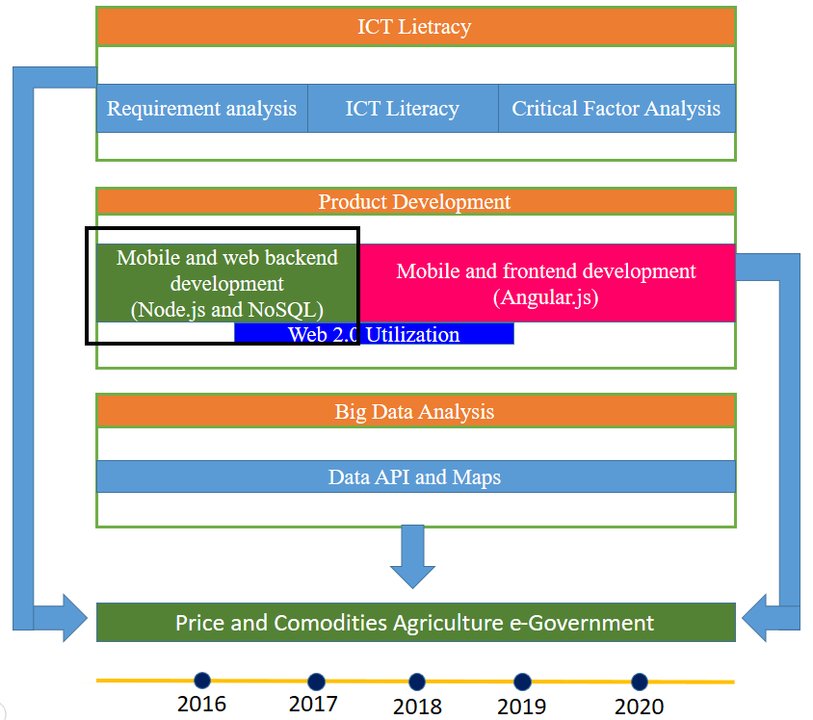

Gambar 1 *Roadmap* penelitian *e*-*Government* bidang pertanian

Penelitian ini merupakan pelaksanaan *roadmap* pada tahap *product development* bagian *mobile* *and* web *back end development.* Fokus penelitian, yaitu pada bagian *back end* yang akan menghasilkan API. Fungsi API untuk mengatur dan menjadi sumber aliran data yang dibutuhkan oleh *platform* berbasis web maupun *mobile*. Pengembangan *back end* menggunakan Express.js yang merupakan *framework* Node.js. Basis data yang digunakan adalah basis datanon relasional.

# METODE

## Data Penelitian

Data yang digunakan antara lain, yaitu komoditas, laporan harga, operasi pasar, dan lokasi. Data komoditas terdiri atas nama komoditas, satuan, dan harga yang ditentukan oleh pemerintah. Data laporan harga terdiri atas jenis komoditas, harga, alamat, *latitude* dan *longitude* saat masyarakat melaporkan harga. Data operasi pasar terdiri atas jenis komoditas, lokasi, dan pesan yang berasal dari masukkan masyarakat. Data lokasi terdiri dari data provinsi, kabupaten, kecamatan, dan kelurahan.

## Arsitektur Penelitian

Perancangan arsitektur perangkat lunak dibagi menjadi tiga bagian, yaitu data, *client*, dan *server* (Setiana 2016). Arsitektur perancangan tersebut kemudian dikembangkan dan digunakan selama penelitian. Hasil pengembangan arsitektur penelitian dapat dilihat pada Gambar 2. Bagian data menggunakan basis data non relasional. Bagian *server* menggunakan Google Maps API untuk menandai suatu posisi pengguna berada berdasarkan *latitude* dan *longitude*. *Server* Express.js digunakan untuk pengolahan data dengan format keluaran JSON*.* Bagian *client* dibagi menjadi dua, yaitu *mobile* dan web. Bagian web menggunakan *platform* AngularJS 2 untuk mengakses data dari *server* dan menampilkan informasi daribasis data*,* sedangkan pada *mobile* menggunakan *framework* Ionic 2 dengan *platform* AngularJS 2.



Gambar 2 Arsitektur Penelitian

## Tahapan Penelitian

Metode yang digunakan adalah *extreme programming* yang merupakan bagian dari metode *agile software development* yang berbasis pada pengembangan iteratif dan kolaborasi antar anggota tim yang terorganisir (Rohman 2015). *Extreme programming* merupakan metodologi pengembangan perangkat lunak yang tanggap terhadap perubahan kebutuhan pengguna, sehingga meningkatkan kualitas perangkat lunak (Pressman 2010). Perubahan *requirements* dari pengguna dapat segera ditanggapi oleh pengembang meskipun pengembangan perangkat lunak sudah dilakukan (Oktaviani dan Hutrianto 2016). Tahapan dalam *extreme programming*,yaitu *planning, design, coding,* dan *testing* dapat dilihat pada Gambar 3*.*

C:\Users\fiqih\AppData\Local\Microsoft\Windows\INetCacheContent.Word\xp.png

Gambar 3 Tahapan pada *Extreme Programming* (Pressman 2010)

* + 1. **Perencanaan (*Planning*)**

Tahap perencanaan dimulai dengan tim menentukan *requirements* yang diperlukan dalam pengembangan sistem. *Requirements* yang sudah ditentukan menjadi dasar untuk membuat *user story, use case diagram,* modul dan fungsi. *Acceptance test criteria* dibuat untuk masing-masing modul dan fungsi yang direncanakan. Iterasi yang akan dilakukan selama penelitian sebanyak tiga kali.

* 1. **Desain (*Design*)**

Tahap desain dimulai dengan membuat *class, responsibilities,* dan *collaboration* (CRC) *cards.* *Class* yang sudah dirancang lalu ditentukan atribut beserta dengan fungsi-fungsinya. Setelah itu, membuat *sequence diagram* untuk menentukan interaksi dan komunikasi diantara objek dari *class* berdasarkan urutan waktu. Jika mengalami kesulitan *spike solution prototype* dilakukan untuk meminimalkan risiko selama proses pengembangan (Pressman 2010).

* 1. **Pengkodean (*Coding*)**

Tahap pengkodean melakukan *pair programming* dengan anggota tim *back end*, yaitu Fiqih Nur Ramadhan untuk mendukung *continuous integration.* GitHub sebagai media untuk mendukung *pair programming* dan penggabungan *code* pada tim *back end*. Repositori GituHub yang digunakan, yaitu https://github.com/ryanbaskara/backendPH.

**Pengujian (*Testing*)**

Pengujian menggunakan metode *black-box* dan dilakukan secara internal oleh tim. Hasil pengujian kemudian diintegrasikan dengan anggota tim *front end*,yaitu Ryan Baskara dan Irfan Rafii. Pengujian sesuai dengan *acceptance* *test criteria* untuk setiap modul dan fungsi yang diperoleh berdasarkan *user story* pada proses perencanaan (Pressman 2010). Pengujian dilakukan menggunakan aplikasi Postmandengan perintah HTTP (*Hypertext Transfer Protocol*) *method* POST dan GET*.*

## Lingkungan Pengembangan

Spesifikasi yang digunakan pada penelitian ini, perangkat keras dan perangkat lunak sebagai berikut:

Perangkat keras pengembangan:

* *Processor* Intel® Core™ i3-3217u
* RAM 4 GB
* 500 GB HDD
* VGA Ge Force 740M 2 Gb.

Perangkat lunak pengembangan:

* Sistem operasi: Linux Ubuntu 16.04 LTS
* *Text editor*: Visual Studio Code versi 1.13.1
* DBMS: MongoDB versi 3.2.10
* Bahasa pemrograman: Javascript versi 1.7
* *Platform*: Node.js versi 6.7.0
* *Framework*: Express.js 4.14.1
* *Test* API: Postman 5.0.2

# HASIL DAN PEMBAHASAN

## Tahapan Penelitian

Proses pengembangan API dimulai pada bulan Februari 2017 dengan menggunakan arsitektur yang telah dikembangkan oleh tim. Metode yang digunakan yaitu *extreme programming*. API yang dihasilkan dapat diakses oleh *front end* yang merupakan aplikasi berbasis web dan *mobile*. Tahapan yang metode *extreme programming* yang dilakukan oleh tim *back end* yaitu, *planning*, *design*, *coding*, dan *testing*. Keempat tahapan tersebut dilakukan iterasi sebanyak tiga kali.

**Iterasi Pertama**

**Perencanaan (*Planning*)**

Perencanaan awal dilakukan oleh tim untuk menentukan *stakeholder* dan *role* dari setiap *stakeholder*. Berdasarkan hasil diskusi dengan tim, terdapat enam *stakeholder*, yaitu *admin*, pemerintah, penyuluh, petani, masyarakat, dan pedagang. *Role* setiap *stakeholder* sebagai berikut: *role* 1 adalah admin, *role* 2 adalah pemerintah, *role* 3 adalah penyuluh, *role* 4 adalah petani, *role* 5 adalah masyarakat, dan *role* 6 adalah pedagang*.*

Membuat modul dan fungsi-fungsi dasar berdasarkan kebutuhan fungsional *stakeholder* yang sudah ditentukan*.* Modul yang dibuat penulis, yaitu modul komoditas, laporan harga, dan operasi pasar. Modul tersebut diakses oleh *stakeholder* pemerintah, masyarakat, dan pedagang. Fungsi dasar yang akan dibuat adalah *create*, *read*, *update*, dan *delete* untuk masing-masing modul.

*User story* dan *use case diagram* dibuat sesuai dengan modul dan *stakeholder* terkait. Salah satu *user story*, yaitu *user story* masyarakat. Deskripsi *user story* masyarakat dapat dilihat pada tabel 1. Detail deskripsi *user story* dapat dilihat *user story* deskripsi pada Lampiran 1. *User story* tersebut akan menjadi alur penggunaan sistem bagi pengguna. *Use case diagram* untuk mendefinisikan kebutuhan fungsional masing-masing *stakeholder* dapat dilihat pada Gambar 4. *Login* dilakukan oleh setiap *stakeholder* sebelum menjalankan fungsi-fungsi yang ada di dalam sistem. *Stakeholder* yang belum memiliki *account* dapat melakukan *register* untuk membuat *account*.

Tabel 1 *User story* masyarakat

|  |  |  |
| --- | --- | --- |
| *Actor* | *Task* | *User story* |
| Masyarakat | Memberikan laporan harga | Pengguna memberikan laporan harga ketika berada pada suatu lokasi pasar. Pengguna memasukkan harga suatu komoditas, sehingga bisa diketahui oleh pengguna lain. |
|  | Melihat laporan harga | Masyarakat memperoleh informasi harga komoditas beserta lokasinya. Informasi tersebut berasal dari masukan pengguna lain yang sudah melaporkan informasi harga pada suatu lokasi, sehingga masyarakat bisa mendapatkan harga yang sesuai dengan kebutuhan. |
|  | Meminta operasi pasar | Harga komoditas yang tinggi pada suatu lokasi, maka masyarakat dapat memberi pesan kepada pemerintah untuk melakukan operasi pasar untuk suatu komoditas pada suatu lokasi tersebut. |
|  | Melihat operasi pasar | Masyarakat dapat melihat operasi pasar yang telah diminta oleh pengguna lain sehingga pengguna tidak akan berbelanja suatu komoditas pada lokasi tersebut karena harga yang tinggi. |

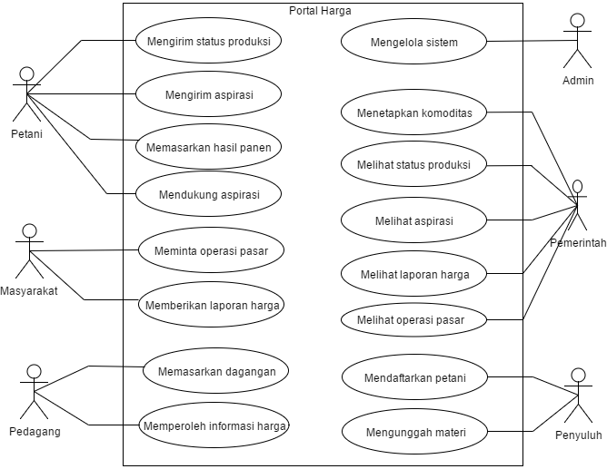

Gambar 4 *Use case diagram* iterasi pertama

**Desain (Design)**

Merancang CRC *cards* yang akan menjadi *class diagram* sesuai dengan modul dan *stakeholder* yang sudah ditentukan yang dapat dilihat pada Gambar 5. CRC *cards* memberikan gambaran atribut yang akan dimiliki oleh sebuah *class,* apa saja yang mampu dilakukan oleh sebuah *class,* dan *class* lain yang dapat mengakses suatu *class.* *Class* komoditas hanya dapat diakses olehpemerintah, namun pemerintah dapat mengakses *class* laporan harga maupun *class* operasi pasar. *Class* laporan harga dan operasi pasar dapat diakses oleh *class* masyarakat. *Class* pedagang hanya dapat mengakses *class* laporan harga. *Class diagram* diimplementasikan pada basis data non relasional mongoDB dengan setiap *class* yang dibuat akan disimpan dalam sebuah *collections* di dalam *basis data*. Gambar daftar *collections* dapat dilihat pada Gambar 6.

*Class diagram* iterasi pertama terdiri dari *class* komoditas, laporan harga, dan operasi pasar yang diimplementasikan menjadi *collections* di *database* non relasional dapat dilihat pada Gambar 7. *Collections* komoditas memiliki *field* komoditas_id, name, satuan, harga, datePost, dan last_update yang dapat dilihat pada Gambar 8. Komoditas_id merupakan *filed primary key* yang bersifat *auto increment.* Name, satuan, dan harga merupakan nama komoditas, satuan komoditas, dan harga komoditas yang berasal dari masukkan yang dilakukan oleh pemerintah. Sedangkan datePost dan last_update merupakan waktu saat memasukkan data dan memperbarui data komoditas. Daftar *collections* iterasi pertama dapat dilihat pada lampiran 2.

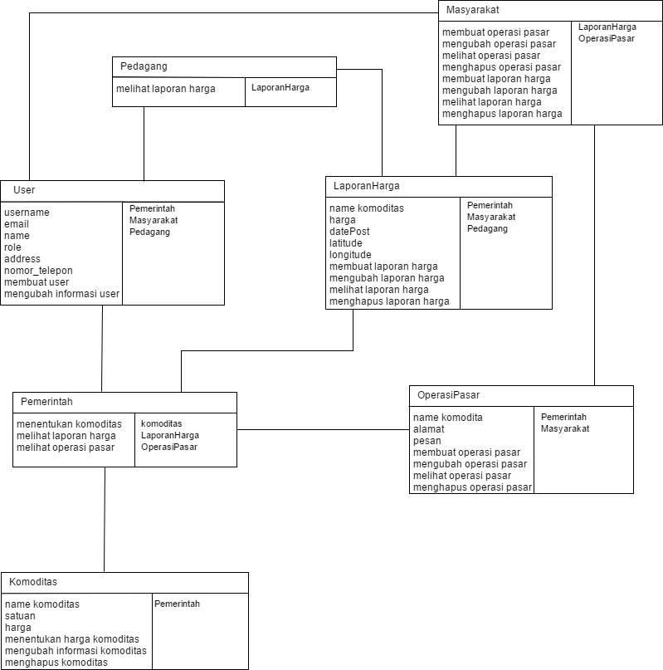

Gambar 5 CRC *cards* iterasi pertama

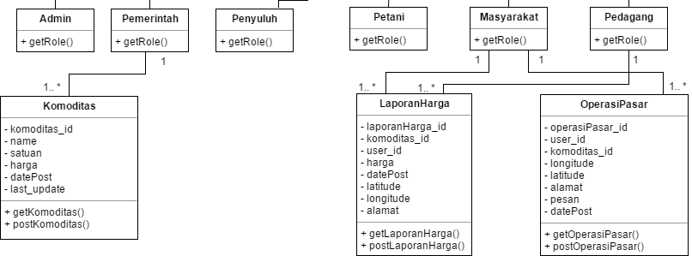

Gambar 6 *Class diagram* iterasi pertama

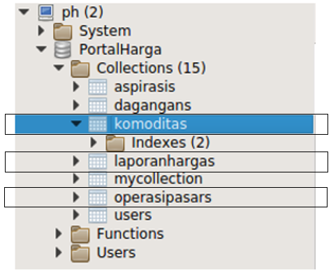

Gambar 7 Daftar *collections* di *basis data* iterasi pertama

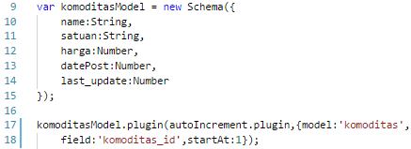

Gambar 8 *Collections* komoditas iterasi pertama

Penentuan atribut pada sebuah *class* menggunakan konsep *Big-O*. Hal tersebut bertujuan untuk mengatasi segala kemungkinan atribut yang dimiliki oleh *object* termasuk turunan dari sebuah *class*. *Class user* atributnya menggunakan konsep *Big-O* untuk menampung segala kemungkinan atribut yang dimiliki oleh setiap jenis *user. Class* admin, pemerintah, penyuluh, petani, masyarakat, dan pedagang merupakan turunan dari *class* *user.*

Tahap desain juga dilakukan perencanaan dan pembuatan *sequence diagram*.Salah satu *sequence* *diagram*, yaitu fungsi tambah laporan pada modul laporan harga yang dapat dilihat pada Gambar 9. Alur pekerjaan yang akan dilakukan adalah menambah laporan harga, masyarakat memasukkan data harga suatu komoditas, lokasi, dan token ke API, token yang dikirim akan dicek oleh API. Berdasarkan token API juga mengecek *role* pengguna, jika token dan *role* sesuai maka API akan menyimpan data ke dalam basis data dan basis dataakan mengecek apakah ada *error,* API menerima status penyimpanan apakah berhasil atau *error* dari basis data dan mengirimkannya ke masyarakat. Detail *sequence* *diagram* iterasi pertama dapat dilihat pada Lampiran 3.

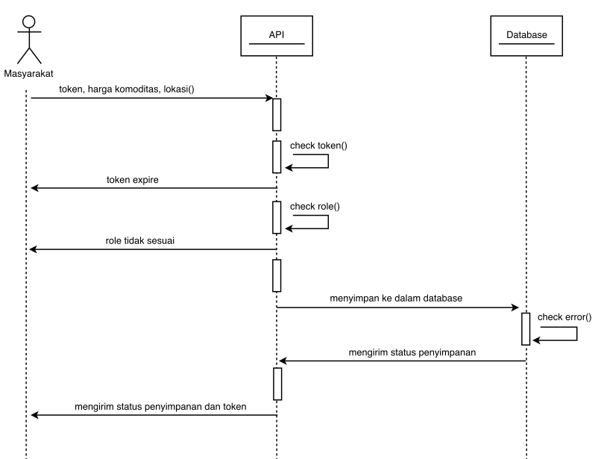

Gambar 9 *Sequence* *diagram* fungsi tambah laporan harga

**Pengkodean (*Coding*)**

*Method* yang digunakan untuk mengakses REST API, yaitu POST dan GET. *Port* yang digunakan untuk mengakses REST API adalah 5000. Penggunaan *method* POST dan GET diatur di dalam *route*. *Method* POST digunakan untuk memasukkan data ke dalam *basis data*, sedangkan *method* GET untuk memperoleh data dari basis data. *Method* POST data yang akan dimasukkan diletakkan di *body.* Format keluaran setelah mengakses API dengan *method* POST atau GET terdiri dari JSON *array* yang diawali dan diakhiri dengan kurung siku (“[]”)dan JSON *object* yang diawali dan diakhiri dengan kurung kurawal (“{}”). Format keluaran JSON terdiri dari status, data, *message*, dan token. Status merupakan respon yang diberikan oleh server setelah dilakukan *request*. Status berisi nilai *integer* yang merupakan respon yang diberikan oleh *server* terhadap *request* yang dilakukan, 200 berarti suskes, 204 berarti data kosong, 401 berarti *unauthorized* yang disebabkan oleh token yang tidak valid, dan 408 berarti *request timeout.*

Tahap *coding* juga melakukan pemisahan token dengan *string* Bearer. Token yang dikirim oleh *front end* berbasis web maupun *mobile* ketika mengakses API terdapat *string* Bearer. *String* Bearer muncul karena token yang dikirim untuk mengakses API berada pada *header* dengan *key authorization.*

Penelitian sebelumnya yang dilakukan oleh Setyatama (2016) token masih bersifat statis, maka pada penelitian ini token digunakan token JWT (JSON Web Token) yang bersifat dinamis. Token berfungsi untuk *security* data diletakkan di *header*. Token pertama kali diberikan ketika *user* melakukan *register* atau *login*. Token yang diberikan merupakan hasil *encode* dari data yang diperlukan untuk *request* API. *Front end* *mobile* memiliki status *login_type* = 1 yang berarti token tidak ada waktu kedaluwarsanya tetapi ketika *user logout* dari sistem maka token akan masuk ke dalam daftar *blacklist*. *Front end* *website* status *login_type* = 0 yang berarti token memiliki waktu kedaluwarsa enam puluh menit, dan setiap kali melakukan *request* mendapatkan token baru. Token baru diberikan ketika *login_type* = 1, sedangkan untuk *login_type* = 0 nilai token baru yaitu “-”.

**Pengujian (*Testing*)**

Pengujian yang dilakukan, yaitu pengujian fungsi *create*, *read*, *update*, dan *delete* untuk setiap modul. Pengujian pertama adalah pengujian token, mengecek ketersediaan token dan memverifikasi token yang diberikan. Pengujian selanjutnya, yaitu mengecek dan memverifikasi *role* yang berasal dari hasil *decode* token. *Role* digunakan untuk mengakses suatu fungsi tertentu. Pengujian terakhir berhubungan dengan basis data, yaitu mengambil data dari basis data, jika data yang diminta tidak tersedia pada basis data atau kosong, maka gagal menyimpan data ke dalam basis data*,* dan parameter yang diberikan tidak sesuai yang ada di basis data. Pengujian pada iterasi pertama dilakukan sesuai dengan *acceptance test criteria* iterasi pertama yang dapat dilihat pada Lampiran 4. Hasil pengujian pada iterasi pertama dapat dilihat pada Tabel 2.

Salah satu pengujian pada modul laporan harga, yaitu pengujian fungsi melihat laporan harga yang dapat dilihat pada Gambar 10. Pengujian fungsi melihat laporan harga dengan mengakses URL https://ph.yippytech.com:5000/laporanHarga/get menggunakan *method* GET. Format keluaran berupa JSON yang terdiri atas status, *message*, data, dan token. Data berisi semua laporan harga yang masing-masing laporan harga terdiri atas laporanHarga_id, datePost, user_id, komoditas_id, harga, *latitude*, *longitude*, alamat, namaKomoditas, satuan, dan nama pengirim laporan harga.

Tabel 2 Hasil pengujian iterasi pertama

|  |  |  |  |  |
| --- | --- | --- | --- | --- |
| *Class* | *Method* | Fungsi | URL | Status |
| Komoditas | POST | Menambah komoditas | komoditas/add | Berhasil |
|  | GET | Melihat komoditas | komoditas/get | Berhasil |
|  | POST | Mengubah komoditas | komoditas/update | Berhasil |
|  | POST | Menghapus komoditas | komoditas/delete | Berhasil |
| Laporan harga | POST | Menambah laporan harga | laporanHarga/add | Berhasil |
|  | GET | Melihat laporan harga | laporanHarga/get | Berhasil |
|  | POST | Mengubah laporan harga | laporanHarga /update | Berhasil |
|  | POST | Menghapus laporan harga | laporanHarga  /delete | Berhasil |
| Operasi pasar | POST | Menambah operasi pasar | operasiPasar/add | Berhasil |
|  | GET | Melihat operasi pasar | operasiPasar/get | Berhasil |
|  | POST | Mengubah operasi pasar | operasiPasar  /update | Berhasil |
|  | POST | Menghapus operasi pasar | operasiPasar  /delete | Berhasil |

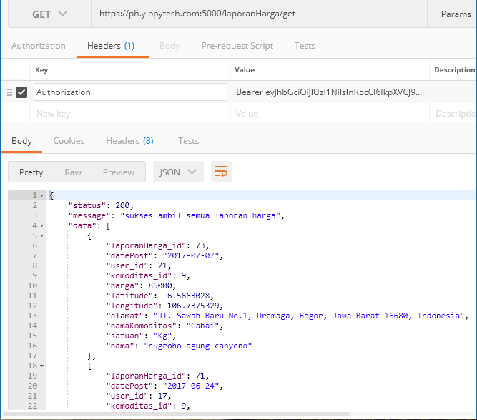

Gambar 10 Pengujian fungsi melihat laporan harga

**Iterasi Kedua**

**Perencanaan (*Planning*)**

Modul operasi pasar, laporan harga dikembangkan. Pada modul operasi pasar pengguna dapat mendukung operasi pasar lain. Pada modul laporan harga dapat melihat laporan harga pada beberapa hari sebelumnya. Modul operasi pasar dan laporan harga dapat melihat *history* pengguna. Selain itu penelitian sebelumnya yang dilakukan oleh Mahardika (2016) belum terintegrasi dengan media sosial, maka modul email dikembangkan untuk mengatasi kebutuhan yang lebih umum. Modul email dikembangkan untuk mengatasi pengguna yang lupa *password*.

**Desain (*Design*)**

Merancang CRC *cards* yang akan menjadi *class diagram* sesuai dengan modul pada tahap perencanaan yang dapat dilihat pada Gambar 11.Perancangan *class* *diagram* sesuai dengan CRC *cards* yang dibuat. Pembuatan *sequence* *diagram* disesuaikan dengan fungsi yang ditambahkan pada *class* *diagram*.

*Class* operasi pasar terdapat empat fungsi yang dikembangkan, yaitu fungsi vote, unvote, getPendukung, dan operasiku yang dapat dilihat pada Gambar 12. Fungsi votedan unvoteuntuk mendukung dan membatalkan dukungan. Fungsi getPendukung untuk melihat siapa saja yang mendukung suatu operasi pasar. Fungsi operasiku untuk melihat *history* operasi pasar pengguna. *Class* laporan harga terdapat dua fungsi yang dikembangkan, yaitu fungsi laporanku dan getDayLaporan. Fungsi laporanku untuk melihat *history* laporan harga pengguna. Fungsi getDayLaporan untuk mendapatkan laporan harga beberapa hari sebelumnya. *Class* email dikembangkan satu fungsi yaitu forgetPassword. Fungsi tersebut akan memberikan *password* baru kepada pengguna yang dikirimkan melalui email.

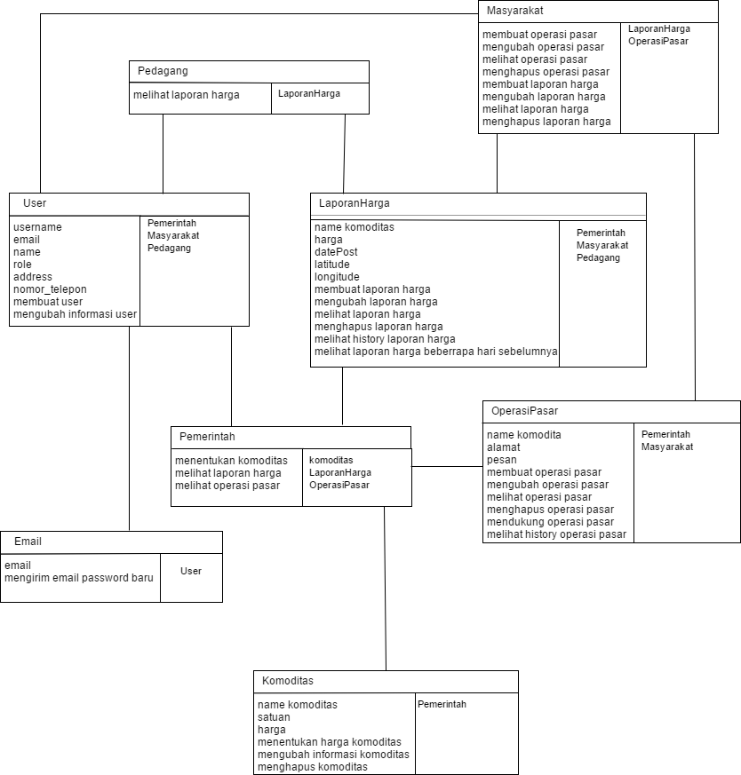

Gambar 11 CRC *cards* iterasi kedua

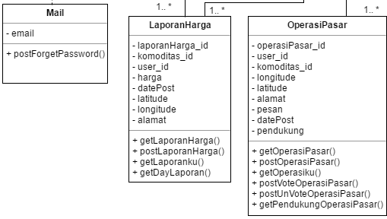

Gambar 12 *Class diagram* iterasi kedua

Salah satu *sequence diagram* adalah fungsi forgetPassword yang dapat dilihat pada Gambar 13. Pengguna memasukkan *username* kemudian API akan membuat *password* baru untuk pengguna. API akan menimpa *password* lama pengguna yang ada di basis data. API akan mengirimkan *password* baru kepada pengguna melalui email. Detail *sequence* *diagram* iterasi kedua dapat dilihat pada Lampiran 5.

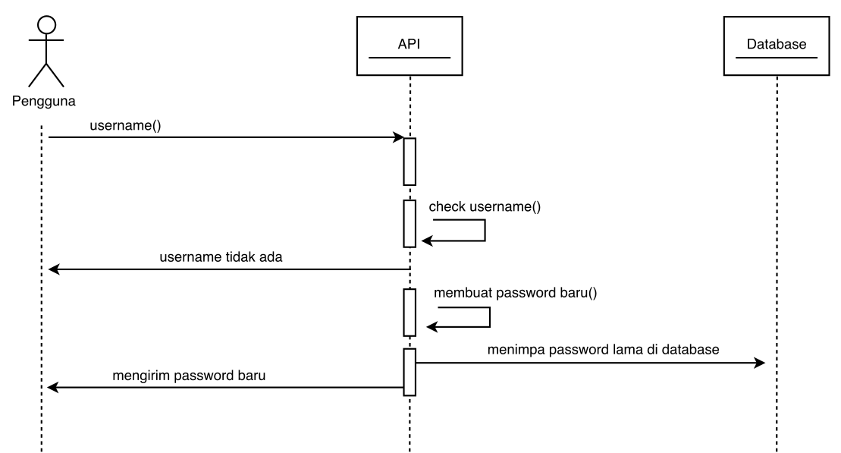

Gambar 13 *Sequence* *diagram* fungsi forgetPassword

**Pengkodean (*Coding*)**

Iterasi kedua pada *collections* operasi pasar ditambahkan *field* pendukung dengan tipe data *array* untuk menampung daftar pendukung. Ketika seorang pengguna mendukung suatu operasi pasar maka *user_id* pengguna tersebut akan dimasukkan ke dalam *field* *array* pendukung. Apabila seorang pengguna batal mendukung suatu operasi pasar maka *user_id* pengguna tersebut akan dikeluarkan dari *field array* pendukung.

Tahap pengkodean menggunakan *framework* Express.js yang bersifat *asynchronous*. *Asynchronous* dapat diatasi dengan menggunakan *time out* yang dapat dilihat pada gambar 14*.* Salah satu fungsi yang menggunakan *time out,* yaitu fungsi getDayLaporan dengan *time out* selama 400 *miliseconds*. *Time out* selama 300 *miliseconds* untuk mendapatkan id_laporan pada beberapa hari sebelumnya kemudian dimasukkan ke dalam *array*. Sisa *time out* 100 *miliseconds* untuk mendapatkan data laporan harga sesuai id_laporan yang sudah disimpan dalam *array*.

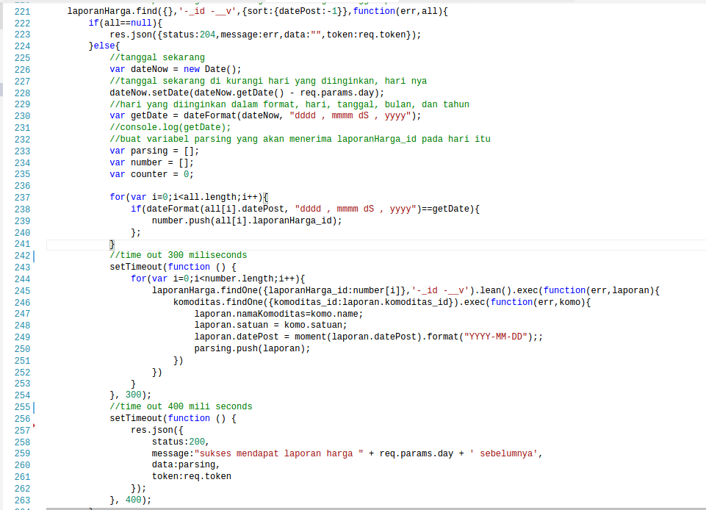

Gambar 14 Potongan *code* fungsi getDayLaporan

Implementasi modul email menggunakan *nodemailer* yang merupakan Gmail Google. Fungsi *forgetPassword* ketika diakses akan membuat *password* baru dan memperbarui *password* pengguna yang lama. *Password* baru dikirimkan ke alamat email pengguna yang merupakan hasil *random* *string*. *Random string* yang dihasilkan sepanjang lima belas karakter.

**Pengujian (*Testing*)**

Fungsi yang dikembangkan pada modul operasi pasar, laporan harga, dan email dilakukan pengujian. Pengujian pada iterasi kedua dilakukan sesuai dengan *acceptance test criteria* iterasi kedua yang dapat dilihat pada Lampiran 6. Contoh pengujian, yaitu fungsi forgetPassword yang dilakukan dengan *login* menggunakan *password* baru yang dikirimkan melalui email. Hasil pengujian pada iterasi kedua dapat dilihat pada Tabel 3.

Salah satu pengujian pada modul laporan harga, yaitu pengujian fungsi melihat laporan harga beberapa hari sebelumnya yang dapat dilihat pada Gambar 15. Contoh pengujian, yaitu melihat laporan harga 20 hari sebelumnya dengan mengakses URL https://ph.yippytech.com:5000/laporanHarga/get/day/20 menggunakan *method* GET. Angka 20 merupakan sebuah parameter berapa hari sebelumnya yang dapat diganti sesuai dengan kebutuhan. Format keluaran berupa JSON yang terdiri atas status, *message*, data, dan token. Data berisi laporan harga yang dilaporkan 20 hari sebelumnya yang masig-masing laporan harga terdiri atas laporanHarga_id, datePost, user_id, komoditas_id, harga, *latitude*, *longitude*, alamat, namaKomoditas, satuan, dan nama pengirim laporan harga.

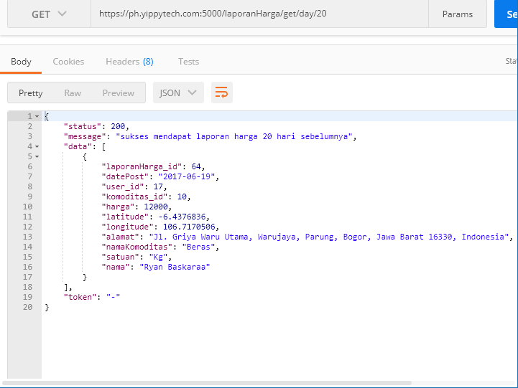

Gambar 15 Pengujian fungsi melihat laporan harga 20 hari sebelumnya

Tabel 3 Hasil pengujian iterasi kedua

|  |  |  |  |  |
| --- | --- | --- | --- | --- |
| *Class* | *Method* | Fungsi | URL | Status |
| Laporan harga | POST | Mendukung operasi pasar | operasiPasar/pendukung/add | Berhasil |
|  | POST | Membatalkan dukung operasi pasar | operasiPasar/pendukung/delete | Berhasil |
|  | GET | Melihat pendukung operasi pasar | operasiPasar/pendukung/get/:operasiPasar_id | Berhasil |
|  | GET | Melihat *history* laporan harga | operasiPasar/operasi/get/:user_id | Berhasil |
| Operasi pasar | GET | Melihat *history* operasi pasar | laporanHarga/get/laporan/:user_id | Berhasil |
| *Class* | *Method* | Fungsi | URL | Status |
|  | GET | Melihat laporan harga beberapa hari sebelumnya | laporanHarga/get/day/:day | Berhasil |
| Mail | POST | Mengirim password | email/forgetPassword | Berhasil |

**Iterasi Ketiga**

**Perencanaan (*Planning*)**

Iterasi ketiga mengembangkan laporan harga, operasi pasar, email, dan merancang modul lokasi. Modul laporan harga dapat melihat laporan harga selama satu minggu ataupun selama satu bulan. Modul operasi pasar pengguna dapat memberikan tanggapan. Modul lokasi bertujuan untuk memberikan pilihan lokasi kepada pengguna pada saat *register* atau saat memberikan informasi laporan harga atau operasi pasar sesuai dengan lokasi pengguna berada. Modul email dikembangkan untuk verifikasi *account*. Verifikasi *account* dikirim melalui email dan jika tidak diverifikasi maka tidak bisa *login*. Pengguna yang melakukan *register* secara otomatis akan mendapatkan email yang berisi *link* untuk verifikasi *account*. Apabila selama satu jam pengguna tidak memverifikasi *account* maka *link* akan kedaluwarsa. Pengguna dapat meminta kembali email yang berisi link verifikasi dengan memasukkan *username*.

**Desain (*Design*)**

Merancang CRC *cards* yang akan menjadi *class diagram* sesuai modul yang dikembangkan pada tahap perencanaan yang dapat dilihat pada gambar 16. Selain itu, pada tahap desain juga dilakukan perencanaan dan pembuatan *sequence diagram*. Detail *sequence* *diagram* iterasi ketiga dapat dilihat pada Lampiran 7.

Modul lokasi terdiri dari *class* jenis, provinsi, kabupaten, kecamatan, dan kelurahan. *Class* kelurahan memiliki ketergantungan terhadap *class* kecamatan, *class* kecamatan memiliki ketergantungan terhadap *class* kabupaten, dan *class* kabupaten memiliki ketergantungan terhadap *class* provinsi*.* Modul laporan harga terdapat dua fungsi yang dikembangkan, yaitu fungsi getWeek dan getMont. Modul operasi pasar terdapat tiga fungsi yang dikembangkan, yaitu addTanggapan untuk memberikan tanggapan, delTanggapan untuk menghapus tanggapan, dan getTanggapan melihat siapa saja yang memberikan tanggapan. Modul email terdapat empat fungsi yang dikembangkan, yaitu getMailVerify, postVerify, postReSendVerify dan postReNewPassword. Fungsi getVerify untuk mengirim email verifikasi. *Class* *diagram* iterasi ketiga secara detail dapat dilihat pada Gambar 17.

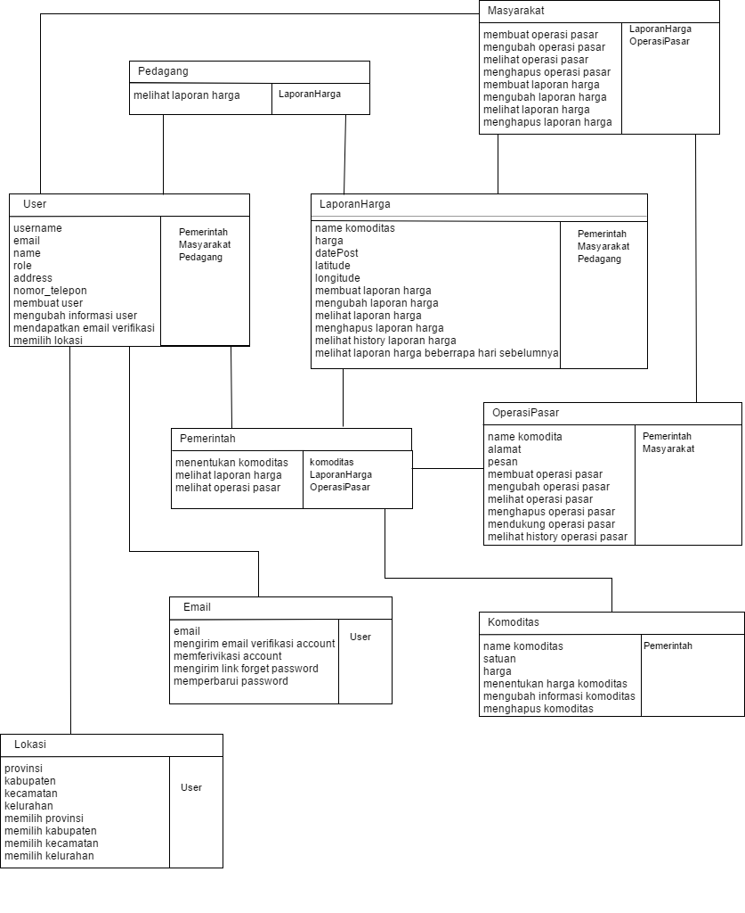

Gambar 16 CRC *cards* iterasi ketiga

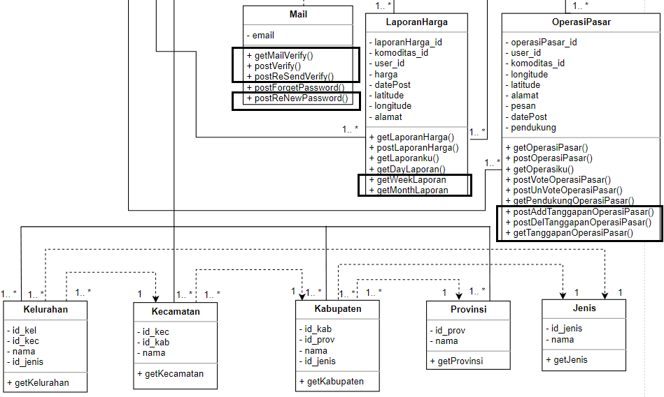

Gambar 17 *Class* *diagram* iterasi ketiga

**Pengkodean (*Coding*)**

Iterasi ketiga membuat API untuk modul lokasi menggunakan data lokasi seluruh Indonesia dalam format SQL. Data format SQL kemudian diubah menjadi format JSON untuk masing-masing tabel menggunakan phpMyAdmin. Data dalam format JSON kemudian dimasukkan ke dalam basis data mongoDB dengan menggunakan *terminal* untuk masing-masing tabel menjadi *collections* yang bersesuaian. *Code* di *terminal* yang digunakan untuk memasukkan data format JSON ke dalam basis data mongoDB dapat dilihat pada Gambar 18.

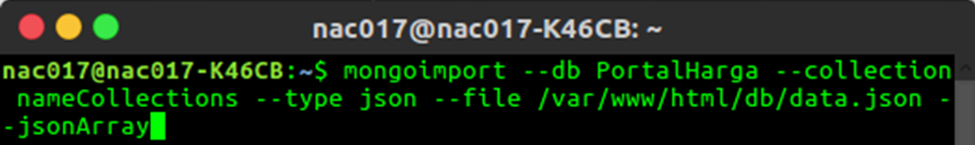

Gambar 18 *Code* memasukkan data format JSON ke basis data mongoDB

*Pair programming* dilakukan antara fungsi getMailVerify dengan fungsi *register* yang dapat dilihat pada Gambar 19. Email yang dikirim ke pengguna berisi *link* yang diintregrasikan dengan fungsi postVerify. Fungsi postMailVerifyuntuk mengubah *field* isValidatepada *collections user* agar bernilai *true* yang memiliki nilai *default false.*



Gambar 19 Integrasi fungsi getMailVerifydengan fungsi *register*

**Pengujian (*Testing*)**

Pengujian pada modul lokasi untuk mendapatkan provinsi seluruh Indonesia, kabupaten atau kota berdasarkan provinsi yang dipilih, kecamatan berdasarkan kabupaten atau kota yang dipilih, dan kelurahan berdasarkan kecamatan yang dipilih. Modul email dilakukan pengujian dengan memverifikasi *account* melalui *link* yang dikirim ke pengguna melalui email. Pengujian pada iterasi ketiga dilakukan sesuai dengan *acceptance test criteria* iterasi ketiga yang dapat dilihat pada Lampiran 8. Detail pengujian iterasi ketiga dapat dilihat pada Tabel 4. API yang sudah dikembangkan sudah didokumentasikan di https://app.swaggerhub.com/apis/portalharga/backendPortalHarga/1.0. Potongan dokumentasi API yang dapat dilihat pada Gambar 20.

Salah satu pengujian pada modul lokasi, yaitu pengujian fungsi melihat provinsi di Indonesia yang dapat dilihat pada Gambar 21. Pengujian fungsi melihat provinsi di Indonesia dengan mengakses URL https://ph.yippytech.com:5000/lokasi/provinsi menggunakan *method* GET. Format keluaran berupa JSON yang terdiri atas status, *message*, data, dan token. Data berisi informasi provinsi yang masing-masing terdiri dari id_prov dan nama provinsi.

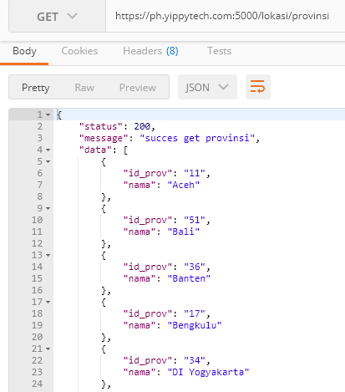

Gambar 20 Pengujian fungsi melihat provinsi di Indonesia

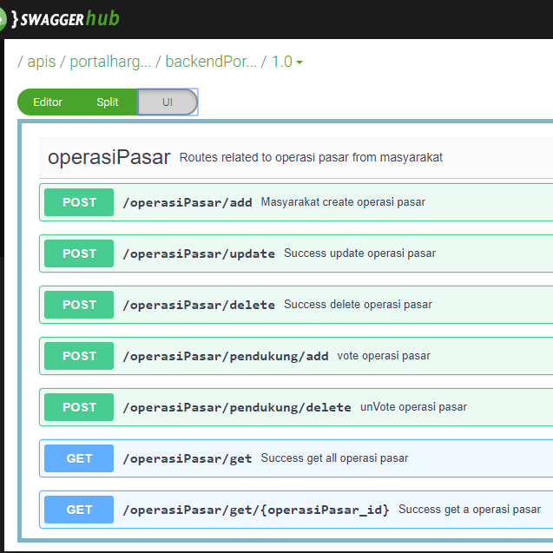

Gambar 21 Dokumentasi API di Swaggerhub

Tabel 4 Hasil pengujian iterasi ketiga

|  |  |  |  |  |
| --- | --- | --- | --- | --- |
| *Class* | *Method* | Fungsi | URL | Status |
| Provinsi | GET | Melihat provinsi | lokasi/provinsi | Berhasil |
| Kabupaten | GET | Melihat kabupaten | lokasi/kabupaten/:id_prov | Berhasil |
| Kecamatan | GET | Melihat kecamatan | lokasi/kecamatan/:id_kab | Berhasil |
| Kelurahan | GET | Melihat kelurahan | lokasi/kelurahan/:id_kec | Berhasil |
| Mail | GET | Mengirim email verifikasi | /user/email/getMailVerify | Berhasil |
|  | POST | Mengirim ulang email verifikasi | /user/email/validate/resend | Berhasil |

|  |  |  |  |  |
| --- | --- | --- | --- | --- |
| *Class* | *Method* | Fungsi | URL | Status |
| Mail | POST | Mengirim *link* ke halaman *forget password* | /user/email/forgetPassword | Berhasil |
|  | POST | Memperbarui *password* | /user/email/reNewPassword | Berhasil |
| Laporan harga | GET | Melihat laporan harga minggu ini | laporanHarga/getWeek | Berhasil |
|  | GET | Melihat laporan harga bulan ini | laporanHarga/getMonth | Berhasil |
| Operasi pasar | POST | Memberi tanggapan operasi pasar | operasiPasar/tanggapan/add | Berhasil |
|  | POST | Menghapus tanggapan operasi pasar | operasiPasar/tanggapan/detele | Berhasil |
|  | GET | Melihat siapa saja yang memberi tanggapan | operasiPasar/get/:operasiPasar | Berhasil |

# SIMPULAN DAN SARAN

## Simpulan

Penelitian ini berhasil mengembangkan REST API menggunakan Node.js dan basis data non relasional dengan menggunakan metode *Extreme Programming* dan dilakukan iterasi sebanyak tiga kali. Pengembangan API mampu menghubungkan enam aktor, yaitu admin, pemerintah, penyuluh, petani, masyarakat, dan pedagang. API yang dihasilkan sudah terintegrasi dengan email dan lokasi seluruh Indonesia. API sudah dapat diakses oleh *front end* berbasis *mobile* maupun web*.*

## Saran

Penelitian selanjutnya pada tahap pengkodean perlu dianalisis efisiensi algoritma agar *execution times* lebih cepat. Penambahan modul *region* agar pemerintah bisa memberikan patokan harga yang sesuai berdasarkan wilayahnya, melihat laporan harga sesuai dengan lokasi pengguna berada. Selain itu, memaksimalkan fitur JOIN yang ada pada basis data non relasional.

# DAFTAR PUSTAKA

Ahmad. 2015. Perancangan aplikasi komoditas pertanian berbasis android. *Jurnal CSRID*. 7(3): 190–200.

Ashana LN. 2015. Pertukaran data antara Rstudio dan MongoDB pada sistem informasi geografis untuk kasus pertanian Indonesia [skripsi]. Bogor (ID): Institut Pertanian Bogor.

[APJII] Asosiasi Penyelenggara Jasa Internet Indonesia. 2014. Profil pengguna internet Indonesia 2014 [Internet]. [diunduh 2016 Des 22]. Tersedia pada: <http://www.slideshare.net/internetsehat/profil-pengguna-internet-indonesia-2014-riset-oleh-apjii-dan-puskakom-ui>.

Cohn M. 2014. User Stories [Internet]. [diunduh 2017 Jan 16]. Tersedia pada: <https://www.mountaingoatsoftware.com/agile/user-stories>.

Elian N, Lubis DP, Rangkuti PA. 2014. Penggunaan internet dan pemanfaatan informasi pertanian oleh penyuluh pertanian di Kabupaten Bogor wilayah Barat. *Jurnal Komunikasi Pembangunan.* 12(2):105–106.

Haviluddin, 2011. Memahami penggunaan UML (*Unified Modeling Language*). *Jurnal Informatika Mulawarman*, 6(1): 5–6.

Herdiana Y. 2014. Aplikasi rumus matematika SMA berbasis mobile. *Jurnal Ilmiah Komputer dan Informatika* (*KOMPUTA*). 1(1), ISSN: 2089–9033.

[Kementan] Kementrian Pertanian. 2015. Renstra kementan tahun 2015-2019 [Internet]. [diunduh 2017 Mei 13]. Tersedia pada: <http://www.pertanian.go.id/file/RENSTRA_2015-2019.pdf>

Kurniawan E. 2014. Implementasi REST Web service untuk *sales order* dan *sales*

*tracking* berbasis *mobile. Jurnal EKSIS.* 7(1): 1–12.

Oktaviani N, Hutrianto. 2016. *Extreme programming* sebagai metode pengembangan e-keuangan pada pondok pesantren qodratullah. *Jurnal Ilmiah MATRIK.* 18(2):165–168.

Pressman RS. 2010. *Software Engineering: A Practitioner's Approach* *Ed ke-7.* Boston (US): Mc Graw Hill.

Rismanto R, Arhandi PP, Prasetyo A. 2016. Rancang bangun aplikasi ujian *online real time* dengan menggunakan arsitektur *mean*. *Jurnal Teknologi Informasi.* 7(2): 150–151.

Rohman FN. 2015. Pengembangan aplikasi web pengolah data nilai lomba baris berbaris menggunakan metodologi *Extreme Programming* [skripsi]. Yogyakarta (ID): Universitas Negeri Yogyakarta.

Saputra ZR. 2015. Aplikasi SMS *Center* untuk informasi harga komoditi hasil pertanian Kabupaten Ogan Ilir. *Jurnal SIGMATA*. 4(2): 3–6.

Setiady H. 2013. Sistem informasi pemesanan dan penjualan berbasis web pada dewi florist [skripsi]. Palembang (ID): Sekolah Tinggi Ilmu Manajemen Informatika dan Komputer *Global Information* Multi Data Palembang.

Setiana D. 2016. Pengembangan modul pelaporan harga komoditas pertanian pada sisi pengguna admin dan pemerintah menggunakan REST API [skripsi]. Bogor (ID): Institut Pertanian Bogor.

Setyatama D. 2016. Pengembangan aplikasi pelaporan harga komoditas pertanian berbasis *mobile* menggunakan REST API [skripsi]. Bogor (ID): Institut Pertanian Bogor.

Undang-Undang Republik Indonesia Nomor 8 Tahun 1999 Tentang Perlindungan Konsumen. [Internet]. [diunduh 2017 Jan 02]. Tersedia pada: <https://www.kontras.org/uu_ri_ham/UU%20Nomor%208%20Tahun%201999%20tentang%20Perlindungan%20Konsumen.pdf>

Wihono A. 2009. Analisis volatilitas harga sayuran di Pasar Induk Kramat Jati [skripsi]. Bogor (ID): Institut Pertanian Bogor.

Lampiran 1 Deskripsi *user story*

1. Pemerintah

|  |  |  |
| --- | --- | --- |
| *Actor* | *Task* | *User story* |
| Pemerintah | Menetapkan komoditas | Pemerintah menentukan komoditas apa saja yang boleh masuk ke dalam sistem beserta harga dan satuannya |
|  | Melihat status produksi | Status produksi yang dikirimkan oleh petani dapat dilihat oleh pemerintah, sehingga produksi yang dihasilkan oleh petani dapat dipantau oleh pemerintah |
|  | Melihat operasi pasar | Pemerintah dapat melihat operasi pasar yang diminta oleh masyarakat sehingga pemerintah bisa mengatasi harga suatu komoditas di suatu wilayah tertentu |
|  | Melihat laporan harga | Laporan harga yang dikirim oleh masyarakat dapat dilihat oleh pemerintah untuk menentukan kebijakan harga selanjutnya |
|  | Melihat aspirasi | Aspirasi petani yang dikirim dapat dilihat oleh pemerintah sehingga pemerintah segera menangani kebutuhan petani yang ada di lapangan |

1. Pedagang

|  |  |  |
| --- | --- | --- |
| *Actor* | *Task* | *User story* |
| Pedagang | Melihat laporan harga | Pedagang dapat melihat laporan harga yang dikirimkan oleh masyarakat sehingga pedagang bisa menentukan harga jual untuk suatu komoditas |
|  | Memasarkan dagangan | Pedagang bisa memasarkan komoditas yang mereka perdagangkan |

Lampiran 2 Daftar *collections* iterasi pertama

1. *Collections* laporan harga

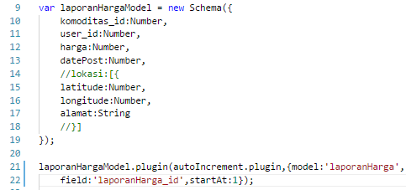

1. *Collections* operasi pasar

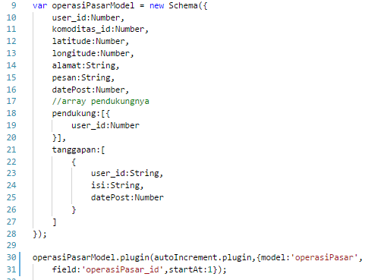

Lampiran 3 *Sequence diagram* iterasi pertama

Komoditas

1. *Create*

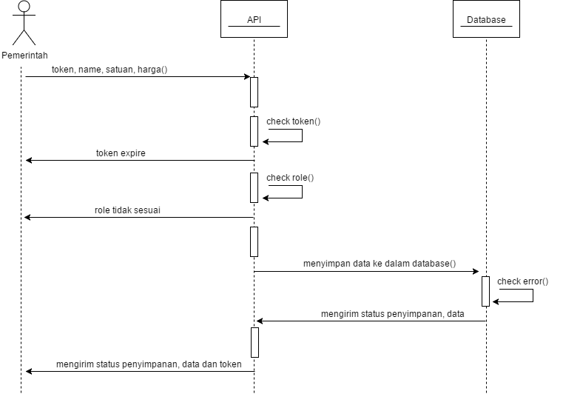

1. *Read*

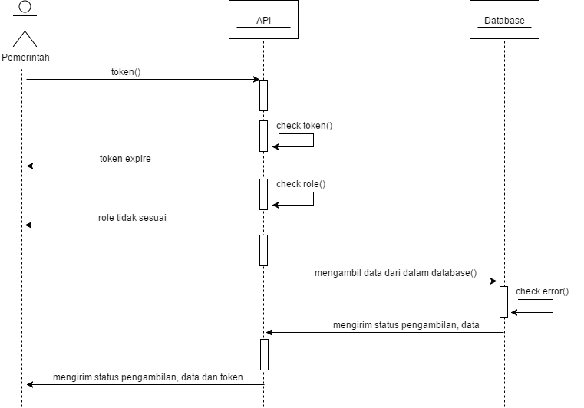

Lampiran 3 *Sequence diagram* iterasi pertama (lanjutan)

1. *Update*

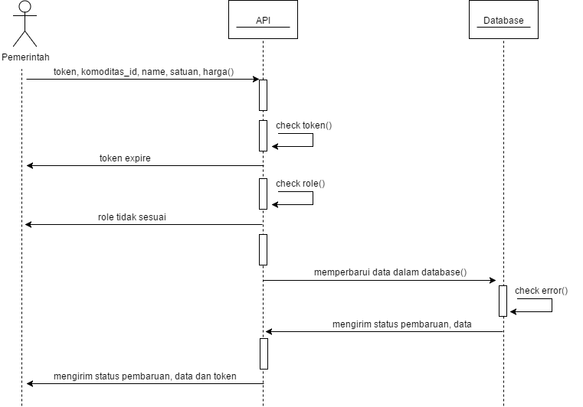

1. *Delete*

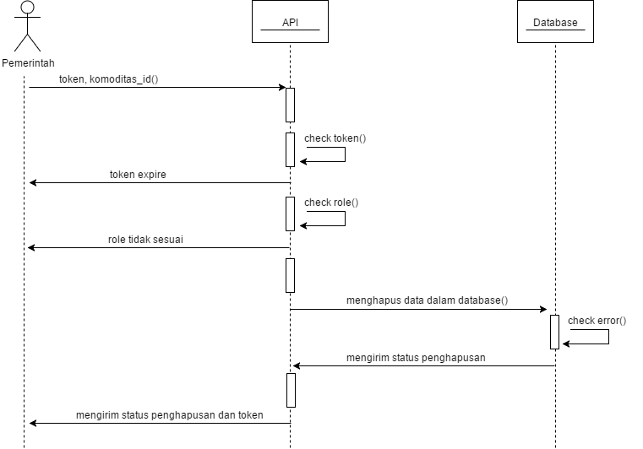

Lampiran 3 *Sequence diagram* iterasi pertama (lanjutan)

1. *Read one*

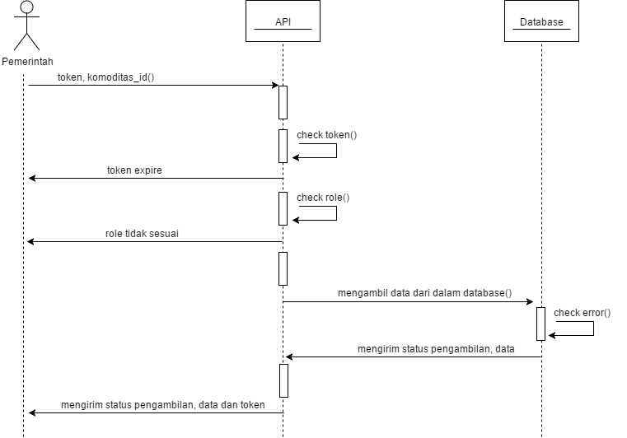

Laporan harga

1. *Create*

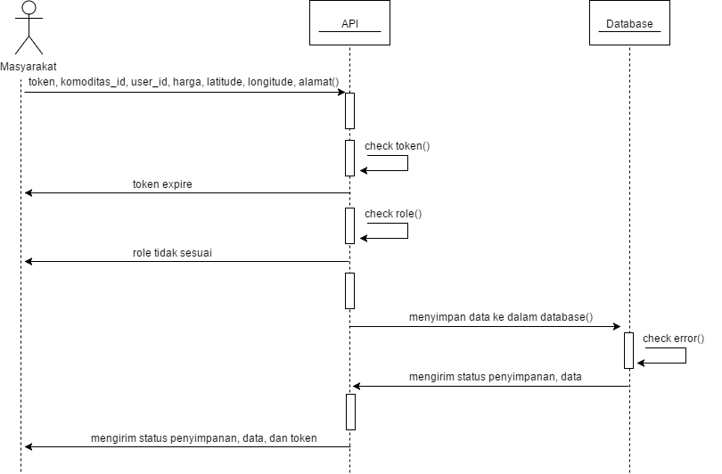

Lampiran 3 *Sequence diagram* iterasi pertama (lanjutan)

1. *Read*

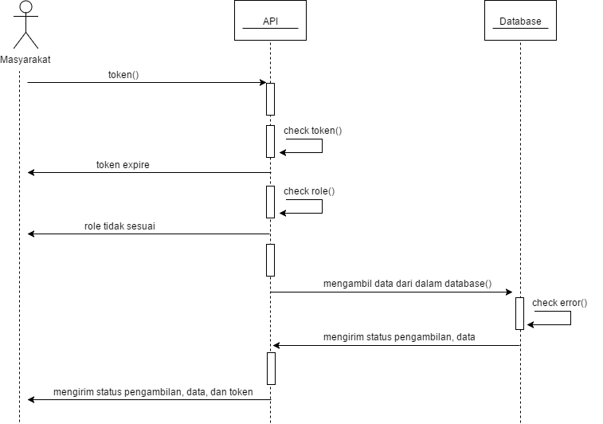

1. *Update*

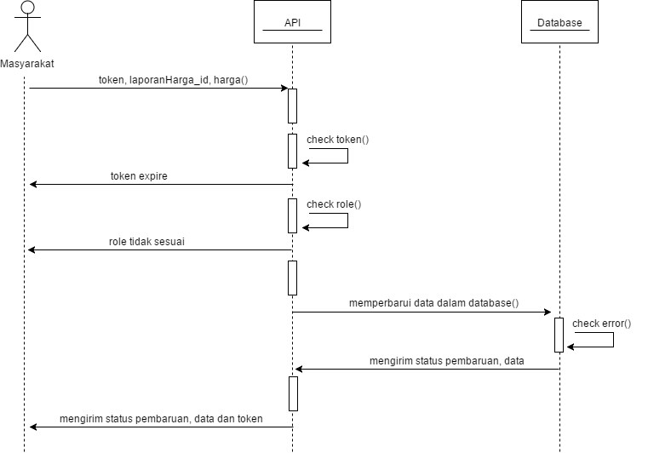

Lampiran 3 *Sequence diagram* iterasi pertama (lanjutan)

1. *Delete*

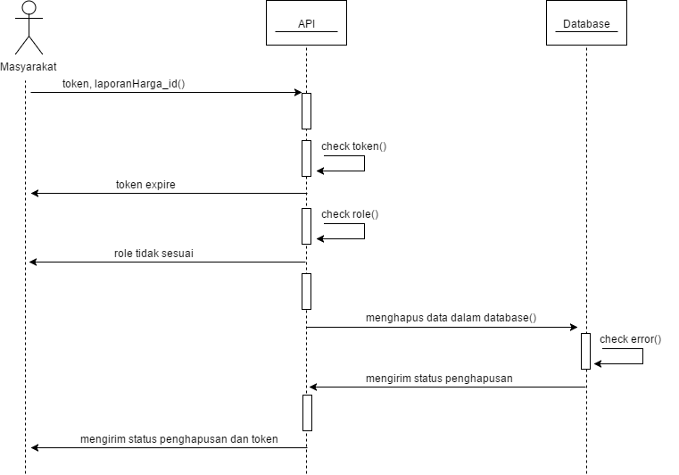

1. *Read one*

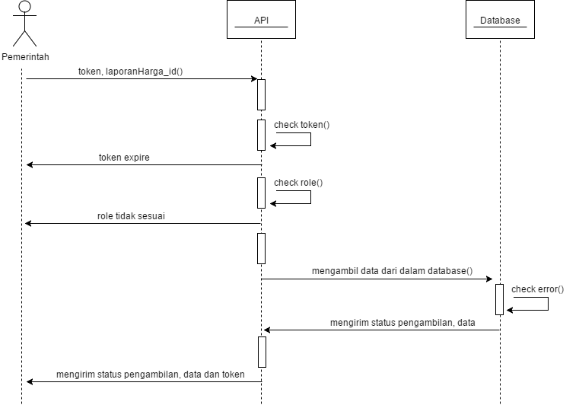

Lampiran 3 *Sequence diagram* iterasi pertama (lanjutan)

Operasi pasar

1. *Create*

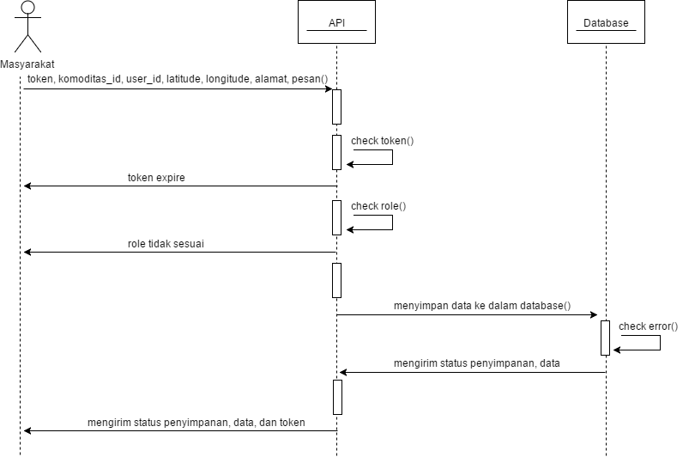

1. *Read*



Lampiran 3 *Sequence diagram* iterasi pertama (lanjutan)

1. *Update*

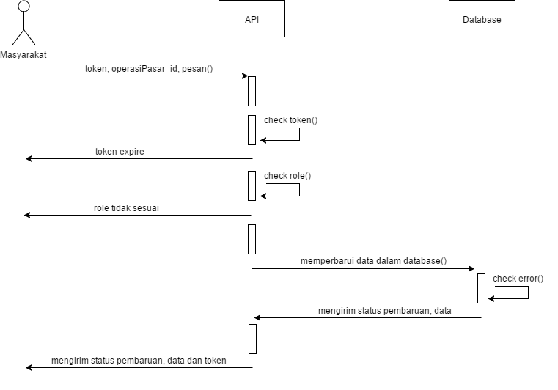

1. *Delete*

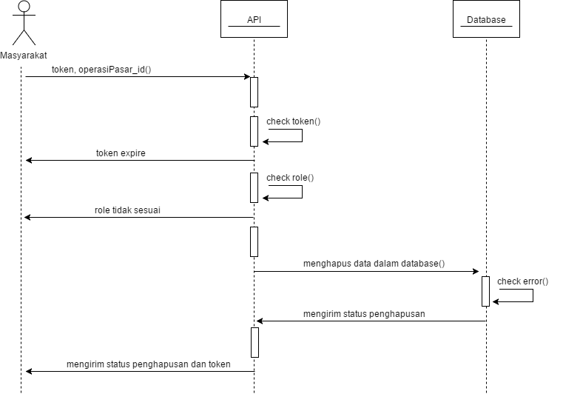

Lampiran 3 *Sequence diagram* iterasi pertama (lanjutan)

1. *Read* one

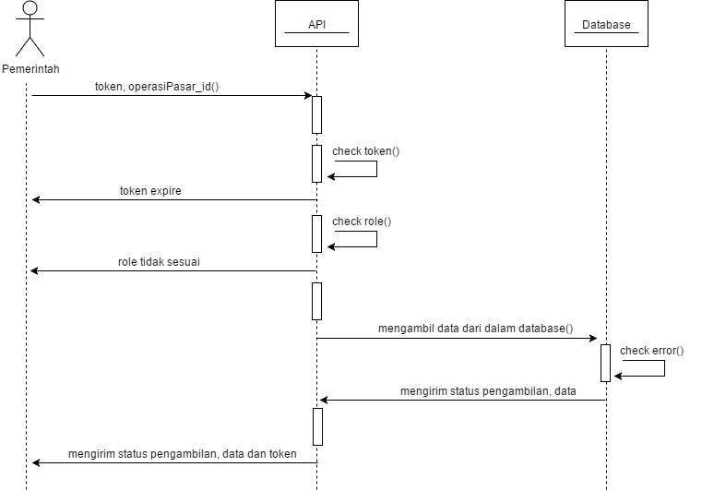

Lampiran 4 *Acceptance test criteria* iterasi pertama

1. Komoditas

|  |  |  |  |  |
| --- | --- | --- | --- | --- |
| ID Pengujian | Deskripsi Pengujian | Prosedur  Pengujian | Data  masukan | Keluaran yang  diharapkan  (JSON) |
| Kd.1 | Menambah komoditas | * Memilih *method* POST * Klik tombol *send* | * token * nama komoditas * satuan komoditas * harga komoditas | * status * *message* * data komoditas * token |
| Kd.2 | Melihat semua komoditas | * Memilih *method* GET * Klik tombol *send* | * token | * status * *message* * data komoditas * token |
| Kd.3 | Melihat detail satu komoditas | * Memilih *method* GET * Klik tombol *send* | * token * komoditas_id | * status * *message* * data komoditas * token |
| Kd.4 | Mengubah informasi komoditas | * Memilih *method* POST * Klik tombol *send* | * token * komoditas_id * nama komoditas * satuan komoditas * harga komoditas | * status * *message* * data komoditas * token |
| Kd.5 | Menghapus komoditas | * Memilih *method* POST * Klik tombol *send* | * token * komoditas_id | * status * *message* * data komoditas * token |

Lampiran 4 *Acceptance test criteria* iterasi pertama (lanjutan)

1. Laporan harga

|  |  |  |  |  |
| --- | --- | --- | --- | --- |
| ID Pengujian | Deskripsi Pengujian | Prosedur  Pengujian | Data  Masukan | Keluaran yang  diharapkan  (JSON) |
| Lp.1 | Menambah laporan harga | * Memilih *method* POST * Klik tombol *send* | * token * komoditas_id * user_id * harga * latitude * longitude * alamat | * status * *message* * data laporan harga * token |
| Lp.2 | Melihat semua laporan harga | * Memilih *method* GET * Klik tombol *send* | * token | * status * *message* * data laporan harga * token |
| Lp.3 | Melihat detail satu laporan harga | * Memilih *method* GET * Klik tombol *send* | * token * laporanharga_id | * status * *message* * data laporan harga * token |
| Lp.4 | Mengubah informasi laporan harga | * Memilih *method* POST * Klik tombol *send* | * token * laporanharga_id * harga komoditas | * status * *message* * data laporan harga * token |
| Lp.5 | Menghapus laporan harga | * Memilih *method* POST * Klik tombol *send* | * token * laporanharga_id | * status * *message* * data laporan harga * token |

Lampiran 4 *Acceptance test criteria* iterasi pertama (lanjutan)

1. Operasi pasar

|  |  |  |  |  |
| --- | --- | --- | --- | --- |
| ID Pengujian | Deskripsi Pengujian | Prosedur  Pengujian | Data  masukan | Keluaran yang  diharapkan  (JSON) |
| Op.1 | Menambah operasi pasar | * Memilih *method* POST * Klik tombol *send* | * token * user_id * komoditas_id * latitude * longitude * alamat * pesan | * status * *message* * data operasi pasar * token |
| Op.2 | Melihat semua operasi pasar | * Memilih *method* GET * Klik tombol *send* | * token | * status * *message* * data operasi pasar * token |
| Op.3 | Melihat detail satu operasi pasar | * Memilih *method* GET * Klik tombol *send* | * token * operasiPasar_id | * status * *message* * data operasi pasar * token |
| Op.4 | Mengubah informasi operasi pasar | * Memilih *method* POST * Klik tombol *send* | * Token * operasiPasar_id * pesan | * status * *message* * data operasi pasar * token |
| Op.5 | Menghapus operasi pasar | * Memilih *method* POST * Klik tombol *send* | * token * operasiPasar_id | * status * *message* * data operasi pasar * token |

Lampiran 5 *Sequence diagram* iterasi kedua

Laporan Harga

1. *History* pengguna

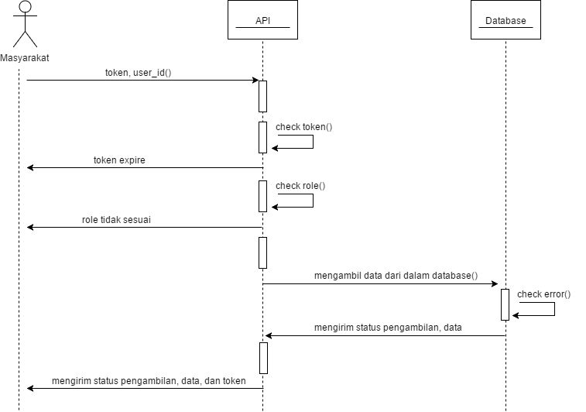

1. *Day* laporan

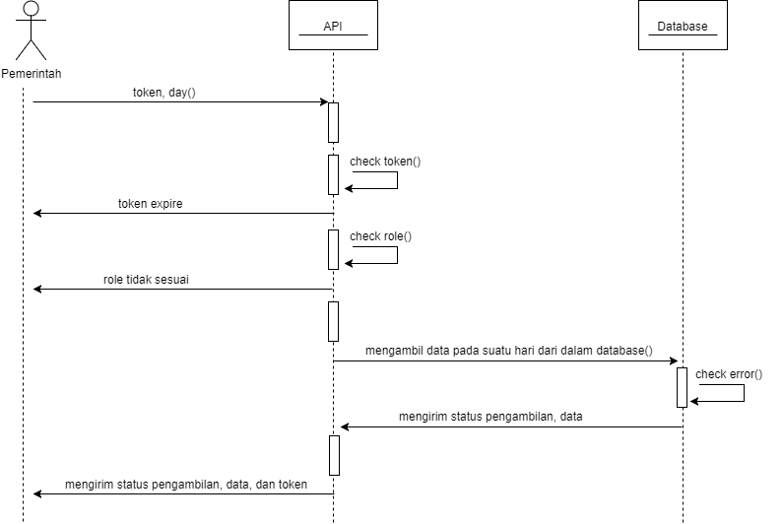

Lampiran 5 *Sequence diagram* iterasi kedua (lanjutan)

Operasi pasar

1. *History* pengguna



1. *Vote* operasi pasar

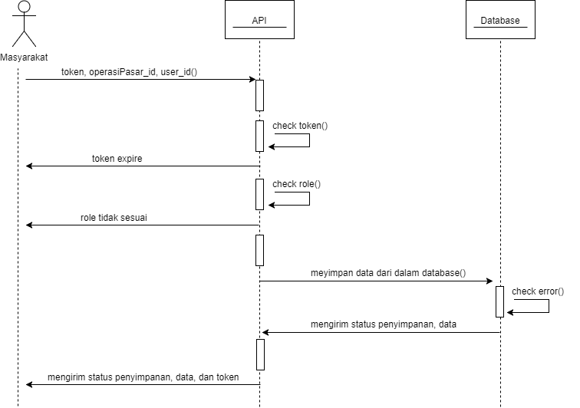

Lampiran 5 *Sequence diagram* iterasi kedua (lanjutan)

1. *UnVote* operasi pasar

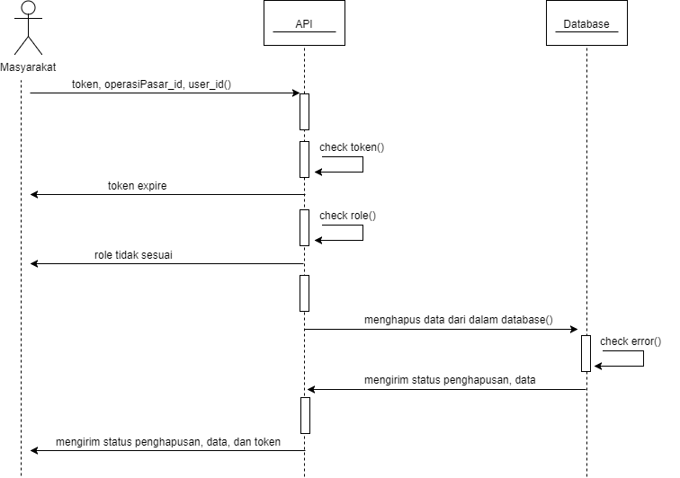

1. *Get* pendukung operasi pasar

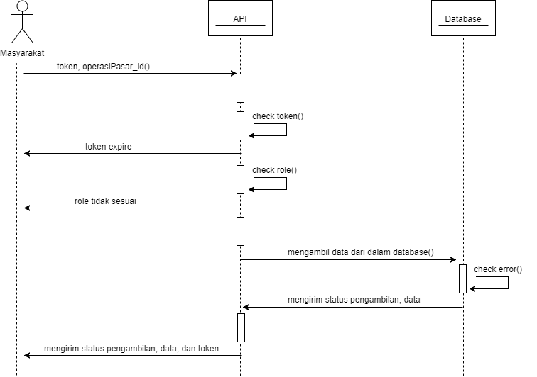

Lampiran 6 *Acceptance test criteria* iterasi kedua

1. Laporan harga

|  |  |  |  |  |
| --- | --- | --- | --- | --- |
| ID Pengujian | Deskripsi Pengujian | Prosedur  Pengujian | Data  masukan | Keluaran yang  diharapkan  (JSON) |
| Lp.6 | Melihat *history* laporan harga seorang *user* | * Memilih *method* GET * Klik tombol *send* | * token * user_id | * status * *message* * data laporan harga * token |
| Lp.7 | Melihat laporan harga pada suatu hari tertentu | * Memilih *method* GET * Klik tombol *send* | * token * angka berapa hari dari sekarang | * status * *message* * data laporan harga * token |

1. Operasi pasar

|  |  |  |  |  |
| --- | --- | --- | --- | --- |
| ID Pengujian | Deskripsi Pengujian | Prosedur  Pengujian | Data  masukan | Keluaran yang  diharapkan  (JSON) |
| Op.6 | Melihat *history* operasi pasar seorang *user* | * Memilih *method* GET * Klik tombol *send* | * token * user_id | * status * *message* * data operasi pasar * token |
| Op.7 | Mendukung operasi pasar | * Memilih *method* POST * Klik tombol *send* | * token * user_id * operasiPasar_id | * status * *message* * data operasi pasar * token |
| Op.8 | Membatalkan dukungan operasi pasar | * Memilih *method* POST * Klik tombol *send* | * token * user_id * operasiPasar_id | * status * *message* * data operasi pasar * token |

Lampiran 6 *Acceptance test criteria* iterasi kedua (lanjutan)

|  |  |  |  |  |
| --- | --- | --- | --- | --- |
| ID Pengujian | Deskripsi Pengujian | Prosedur  Pengujian | Data  masukan | Keluaran yang  diharapkan  (JSON) |
| Op.9 | Melihat pendukung operasi pasar | * Memilih *method* GET * Klik tombol *send* | * token * operasiPasar_id | * status * *message* * data operasi pasar * token |

1. Email

|  |  |  |  |  |
| --- | --- | --- | --- | --- |
| ID Pengujian | Deskripsi Pengujian | Prosedur  Pengujian | Data  masukan | Keluaran yang  diharapkan  (JSON) |
| Em.1 | Mengirim password baru | * Memilih *method* POST * Klik tombol *send* | * username * email | * status * *message* * data pengguna |

Lampiran 7 *Sequence diagram* iterasi ketiga

Laporan harga

1. *Week* laporan harga

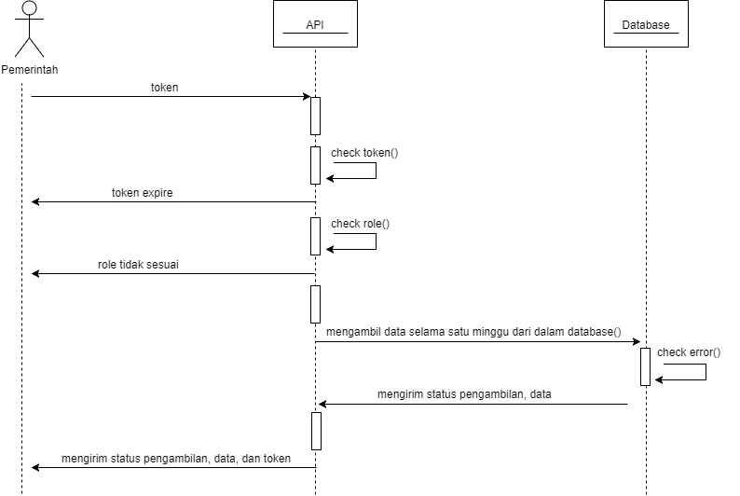

1. *Month* laporan harga

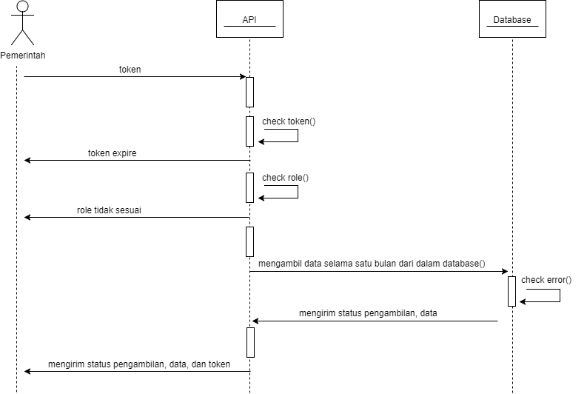

Lampiran 7 *Sequence diagram* iterasi ketiga (lanjutan)

Operasi pasar

1. *Add* tanggapan operasi pasar

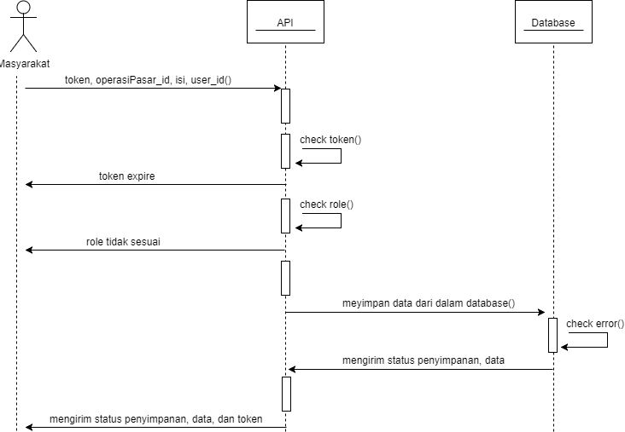

1. *Delete* tanggapan operasi pasar

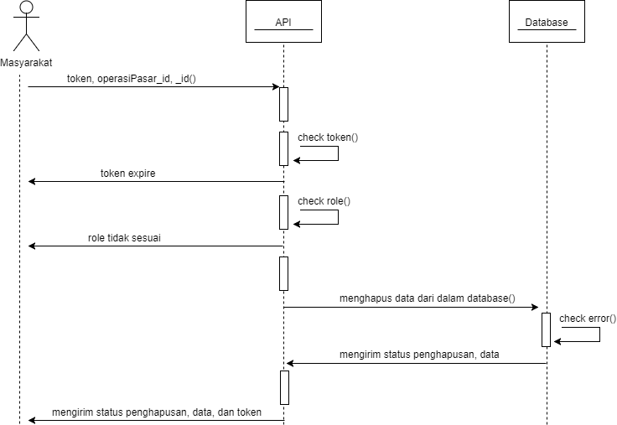

Lampiran 7 *Sequence diagram* iterasi ketiga (lanjutan)

1. *Get* tanggapan operasi pasar



Email

1. getMailVerify

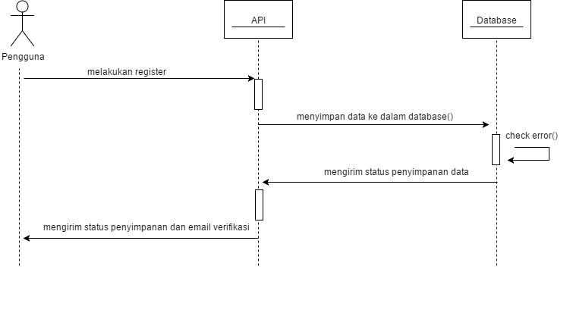

Lampiran 7 *Sequence diagram* iterasi ketiga (lanjutan)

1. postVerify

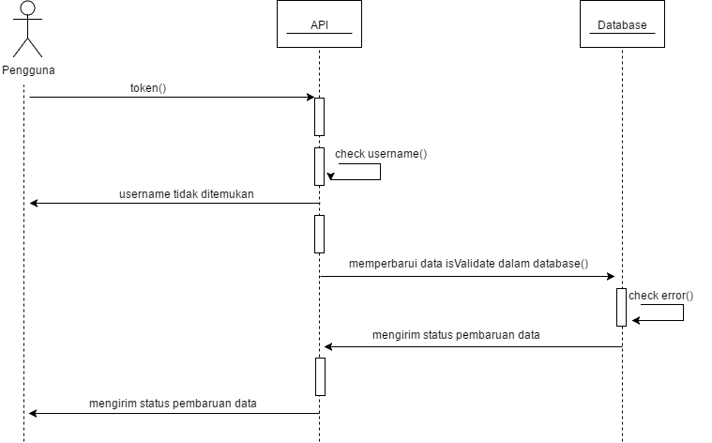

1. reSendMailVerify

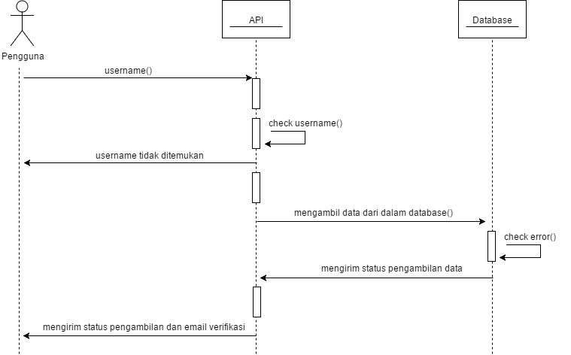

Lampiran 7 *Sequence diagram* iterasi ketiga (lanjutan)

1. forgetPassword

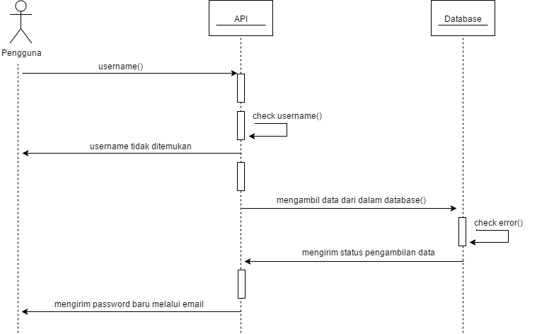

1. reNewPassword

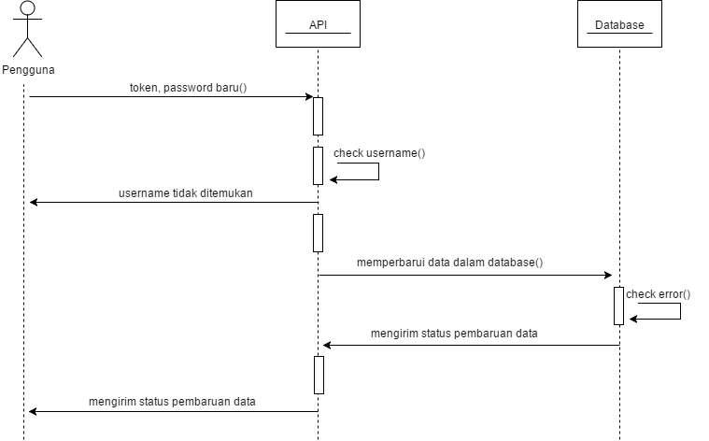

Lampiran 7 *Sequence diagram* iterasi ketiga (lanjutan)

Lokasi

1. Provinsi

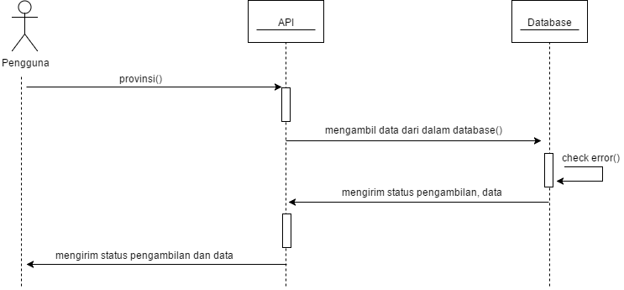

1. Kabupaten

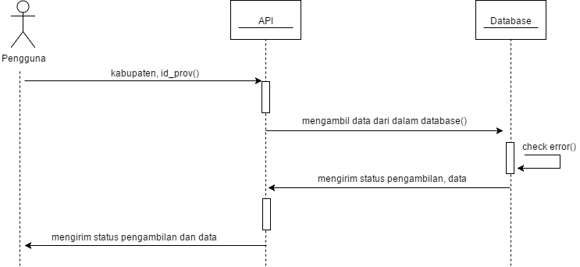

Lampiran 7 *Sequence diagram* iterasi ketiga (lanjutan)

1. Kecamatan

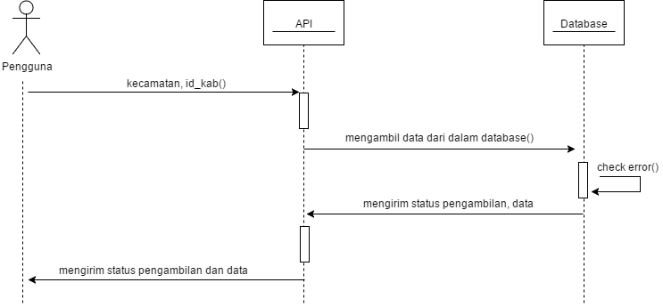

1. Kelurahan

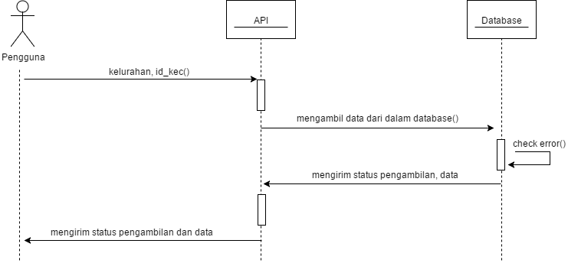

Lampiran 8 *Acceptance test criteria* iterasi ketiga

1. Laporan harga

|  |  |  |  |  |
| --- | --- | --- | --- | --- |
| ID Pengujian | Deskripsi Pengujian | Prosedur  Pengujian | Data  Masukan | Keluaran yang  diharapkan  (JSON) |
| Lp.8 | Melihat laporan harga minggu ini | * Memilih *method* GET * Klik tombol *send* | * token | * status * *message* * data laporan harga * token |
| Lp.9 | Melihat laporan harga bulan ini | * Memilih *method* GET * Klik tombol *send* | * token | * status * *message* * data laporan harga * token |

1. Email

|  |  |  |  |  |
| --- | --- | --- | --- | --- |
| ID Pengujian | Deskripsi Pengujian | Prosedur  Pengujian | Data  Masukan | Keluaran yang  diharapkan  (JSON) |
| Em.1 | Mengirim email lupa *password* | * Memilih *method* POST * Klik tombol *send* | * Username | * status * *message* * data pengguna |
| Em.2 | Mengirim email verifikasi *account* | * Memilih *method* POST * Klik tombol *send* | * Username | * status * *message* * data pengguna |
| Em.3 | Mengirim ulang email verifikasi *account* | * Memilih *method* POST * Klik tombol *send* | * Username | * status * *message* * data pengguna |

Lampiran 8 *Acceptance test criteria* iterasi ketiga (lanjutan)

|  |  |  |  |  |
| --- | --- | --- | --- | --- |
| ID Pengujian | Deskripsi Pengujian | Prosedur  Pengujian | Data  Masukan | Keluaran yang  diharapkan  (JSON) |
| Em.4 | Memverifikasi *account* | * Memilih *method* GET * Klik tombol *send* | * token | * status * *message* * data pengguna |
| Em.5 | Memperbarui *password* | * Memilih *method* POST * Klik tombol *send* | * token * *password* baru | * status * *message* * data pengguna |

1. Operasi pasar

|  |  |  |  |  |
| --- | --- | --- | --- | --- |
| ID Pengujian | Deskripsi Pengujian | Prosedur  Pengujian | Data  Masukan | Keluaran yang  diharapkan  (JSON) |
| Op.10 | Memberikan tanggapan operasi pasar | * Memilih *method* POST * Klik tombol *send* | * token * operasiPasar_id * isi | * status * *message* * data operasi pasar * token |
| Op.11 | Menghapus tanggapan operasi pasar | * Memilih *method* POST * Klik tombol *send* | * token * operasiPasar_id * _id | * status * *message* * data operasi pasar * token |
| Op.12 | Melihat tanggapan operasi pasar | * Memilih *method* GET * Klik tombol *send* | * token * operasiPasar_id | * status * *message* * data operasi pasar * token |

Lampiran 8 *Acceptance test criteria* iterasi ketiga (lanjutan)

Lokasi

|  |  |  |  |  |
| --- | --- | --- | --- | --- |
| ID Pengujian | Deskripsi Pengujian | Prosedur  Pengujian | Data  Masukan | Keluaran yang  diharapkan  (JSON) |
| Lk.1 | Melihat seluruh provinsi di Indonesia | * Memilih *method* GET * Klik tombol *send* | * provinsi | * status * *message* * data provinsi |
| Lk.2 | Melihat kabupaten yang berada pada suatu provinsi | * Memilih *method* GET * Klik tombol *send* | * kabupaten * id_prov | * status * *message* * data kabupaten |
| Lk.3 | Melihat kecamatan yang berada pada suatu kabupaten | * Memilih *method* GET * Klik tombol *send* | * kecamatan * id_kab | * status * *message* * data kecamatan |
| Lk.4 | Melihat kelurahan yang ada pada suatu kecamatan | * Memilih *method* GET * Klik tombol *send* | * kelurahan * id_kec | * status * *message* * data kelurahan |

**RIWAYAT HIDUP**

Penulis dilahirkan di Sragen pada tanggal 17 Agustus 1996 dari pasangan dari Sunardi dan Rusmiyanti. Penulis adalah putra pertama dari dua bersaudara. Pada tahun 2013, penulis lulus dari SMA Negeri 1 Sragen dan diterima di Departemen Ilmu Komputer, Fakultas Matematika dan Ilmu Pengetahuan Alam, Institut Pertanian Bogor melalui jalur SNMPTN Undangan di tahun yang sama.

Pada tahun 2016, penulis melaksanakan Praktik Kerja Lapangan (PKL) di Komunitas Mandiri Indonesia (KMI) Bogor selama 35 hari kerja. Pada masa perkuliahan, penulis aktif menjadi asisten praktikum mata kuliah Rekayasa Perangkat Lunak.